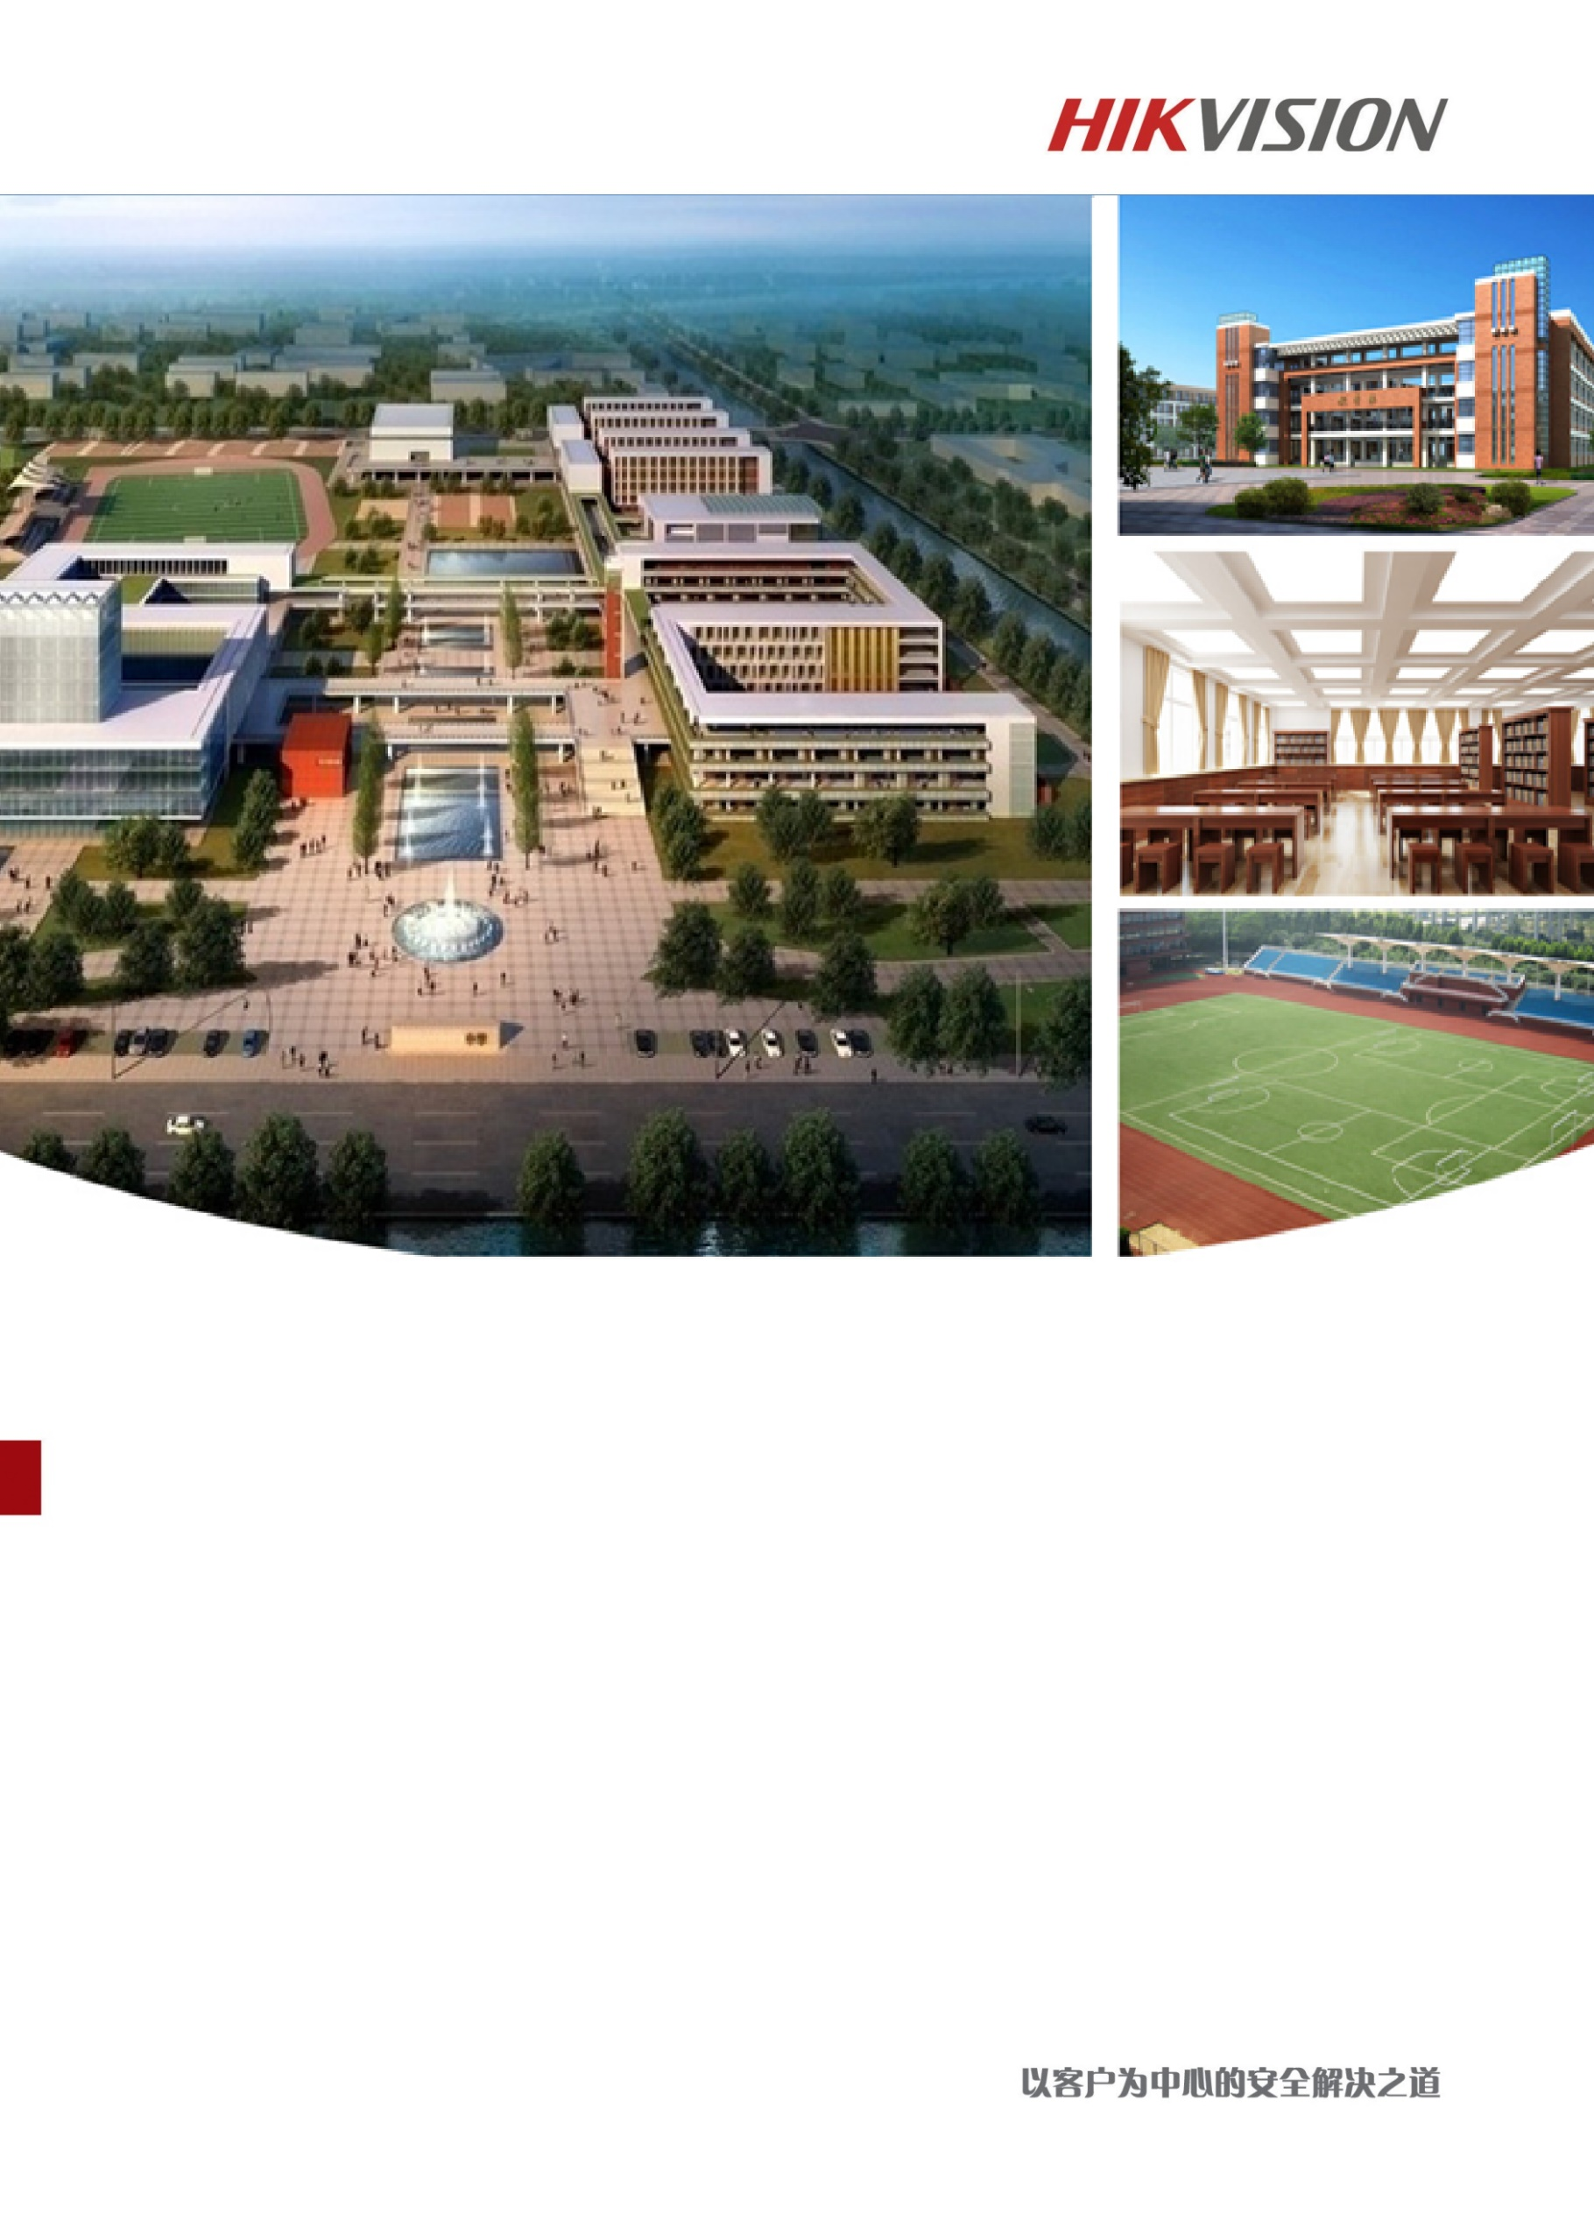

普教安全云监管解决方案

目录
第 一 章 系统方案概述 1
1.1 应用背景 1
1.2 业务现状 3
1.2.1 教育局安全安全业务现状 3
1.2.2 校园安全系统仍存在薄弱环节 3
1.2.3 家校互通不紧密 3
1.3 需求分析 4
1.3.1 教育局需求 4
1.3.2 学校需求 5
1.3.3 家校互通需求 6
1.4 总体目标 6
1.4.1 教育局设计目标 7
1.4.2 学校设计目标 7
1.4.3 家校通设计目标 8
第 二 章 总体思路 9
2.1 设计原则 9
2.2 设计标准 9
2.3 设计思路 11
第 三 章 系统总体设计 13
3.1 应用架构 13
3.2 系统架构 13
3.3 核心应用 14
3.3.1 教育局核心应用 14
3.3.2 学校核心应用 15
3.3.3 家长核心应用 16
3.4 特色优势 16
3.4.1 统筹规划，系统不断进化完善 16
3.4.2 边缘智能，业务响应更加敏捷 17
3.4.3 数据联网，教育督导有依据 17
3.4.4 低投入见效快，服务即开即得提高建设效率 17
3.4.5 多重技术手段，保障系统安全 17
3.4.6 海量接入，性能无限扩容 18
第 四 章 教育局远程巡查系统 19
4.1.1 系统架构 19
4.1.2 业务设计 20
4.1.3 前端部署 24
4.1.4 核心功能 25
4.1.5 特色优势 26
第 五 章 学校智慧管理系统 27
5.1.1 系统架构 27
5.1.2 业务设计 28
5.1.3 前端部署 32
5.1.4 核心功能 33
5.1.5 特色优势 39
第 六 章 家校通系统 42
6.1.1 系统架构 42
6.1.2 业务设计 43
6.1.3 系统组成 44
6.1.4 核心功能 45
6.1.5 特色优势 49
图片目录
图1. 业务架构示意图 11
图1. 应用架构示意图 13
图2. 系统架构示意图 14
图3. 教育局远程巡查系统架构示意图 19
图4. WEB视频预览 20
图5. APP视频预览 21
图6. WEB录像回放 21
图7. WEB考勤联网统计 22
图8. APP学校概况 23
图9. WEB可视化数据大屏 24
图10. 校园智慧系统架构示意图 27
图11. 周界防范示意图 28
图12. 拥挤防范示意图 29
图13. 温湿度监测示意图 30
图14. 异常人员预警业务流程 30
图15. 刷脸考勤业务流程 31
图16. Web实时预览 33
图17. APP实时预览 33
图18. WEB录像回放 34
图19. APP接收处理告警 34
图1. 手机采集示意图 35
图2. WEB导入示意图 35
图1. APP考勤查询 36
图2. WEB考勤查询 37
图1. APP考勤统计 38
图1. 教师手机APP学生请假记录 39
图2. Web端学生请假查询 39
图3. 家校通系统架构示意图 42
图4. 周界防范示意图 43
图5. 拥挤防范示意图 44
图6. 人脸采集 46
图7. 人脸采集 46
图8. 实时预览 47
图9. 进出记录 48
图10. 到离校消息推送 49

系统方案概述

应用背景
近年来，学校安全形势总体稳定，但学校安全工作面临新的风险和挑战，例如溺水死亡、交通意外、校园欺凌、食品卫生等，于此同时互联网+”、物联网、大数据、新一代人工智能等技术的出现，又在全面助力校园安全管理变革。
政策方面，校园安全管理政府支持力度不减。与此同时，不断发生的校园安全事故诸如幼儿园虐童事件、校园欺凌事件、校园突发安全事件等等，时刻让安全管理部门警惕并对安防产生要求。标准或文件（不仅限于）示例如下。
序号 | 标准或政策
1 | 《关于加强中小学幼儿园安全风险防控体系建设的意见》
2 | 《关于防治中小学生欺凌和暴力的指导意见》
3 | 《加强中小学生欺凌综合治理方案》
4 | 《2018年全国中小学幼儿园“护校安园”专项工作方案》
5 | 《中华人民共和国民办教育促进法实施条例（修订草案）》
图表 3 政策与文件
经济方面，政府对于教育信息化（含安防）的投资也会是只增不减。目前中国已经全面建立生均拨款制度，保证国家财政性教育经费支出占国内生产总值比例一般不低于4%，确保一般公共预算教育支出逐年只增不减，确保按在校学生人数平均的一般公共预算教育支出逐年只增不减。通过下图可以清晰地看出2017年的教育信息化经费支出不低于2731亿，各级政府在教育经费中按不低于8%的比例列支教育信息化经费，以保障教育信息化拥有持续、稳定的政府财政投入，在教育财政支出中，仅教育信息化部分就近2731亿。同时，通过对2013年—2017年的政府教育信息化经费预算可以推测出，2018年教育信息化经费可超过3132亿。
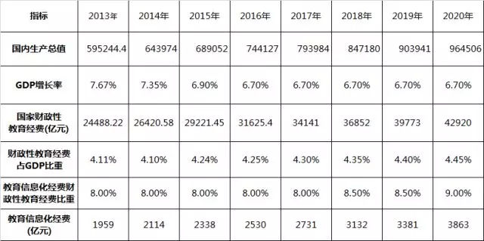
图表 3 历年经济情况与教育信息化经费情况
社会因素上，分三项。①出资方面，存在社会资金涌入，教育地产多元扩展，“地产+教育”既能引进优质教育资源，缓解“二胎“政策等带来的教育资源不足问题，同时能够给地产商获得更高的利润，带来安防建设机会。②公众安全方面安全隐患增多，侧面反映了部分学校安全基础相对薄弱，有的地方和学校安全意识淡薄、校内安全管理松弛，安全教育流于形式，应急准备不到位。③地域方面，一些地方和学校涉校安全监管有盲区，校外监管难度大，学生校外安全联防联控工作机制亟待完善；部分地区农村地区使用非法营运车辆、农用车辆接送学生幼儿上下学的现象仍较为普遍，安全隐患较为突出。
技术趋势上，未来的教育行业的人工智能参与安防是关键。以下是一些趋势影响分析。
序号 | 技术 | 业务影响
1 | 物联网 | 将非结构化的人员、物等信息转化为结构化、可传递的信息，实现校园安全管理的精细化管理。。
2 | 人工智能 | 强化校园安全全方位数据识别和采集能力，增强校园安全管理的智能化水平和管理效率，AI服务安全管理。
3 | 大数据 | 通过安全管理数据、安全教育数据、安全隐患数据、学生到校数据、学生疫情数据等的数据融合分析，全方位洞察校园安全态势，实现精准研判施策。
4 | 边缘计算 | 通过云边融合的AI Cloud框架，利用边缘节点和域的智能硬件精准感知校园人、车、地、物、事，按需汇聚，分级应用，多层认知。
5 | 云计算 | 为海量物联数据、安全业务数据信息存储、分析和应用提供动态资源池。
6 | 智能移动终端 | 增强学校用户在安全管理中人—技术—人的互联、互动，如任务指派、整改验收等。
图表 3 技术趋势影响安防应用
综上所述，未来的教育安防市场，无论从国家宏观政策、国家经济投入，还是人民对安全的需求以及人工智能带来的技术升级，都预示着未来的发展大有可为。

业务现状

教育局安全安全业务现状
- 无法了解学校安防系统建设、使用情况
为了解辖区学校安防设资金使用、安防设施建设及使用情况，教育局需要到学校进行巡查，费时费力。远程视频巡查，又存在看不完看不全问题。
- 无法了解学校日常安全管理情况
教育局无法准确知道各学校安全情况，增加明察暗访次数则增加工作量，视频远程巡查存在教育专网不通、学校联网点位覆盖不全问题。

校园安全系统仍存在薄弱环节
1）校园“三防”建设存在短板
目前全国尚有20%的校园未配齐保安员，40%的校园安全防范系统建设未达到国家标准要求。校园安全形势持续向好，但部分校园“三防”建设存在短板，安防设施配备不全、安保人员数量不足、素质不高。
2）“技防”系统缺乏事前预警功能
当前不少学校，技防系统以视频监控为主，还存在看不清、看不全等问题，而视频监控的日常使用都是事后查证。

家校互通不紧密
1） 校园视频开放缺乏安全便捷通道
对于学前及幼儿园孩子的在校状态，学校餐厅是否符合食品卫生安全要求，其父母往往比较关心，但不少幼儿园老师采用的是发照片或者小视频给家长。学生家长们在日常生活中没有一个交流通道可供与学校进行交流，参与度较低，缺少沟通。
- 传统家长接送存在安全隐患
传统的幼儿接送卡，容易遗失，给家长接送带来不便。接送卡若被坏人捡到，很容易利用卡片冒充家长接走学生，并且事后无从查证。孩子是否安全到达学校，什么时候离开学校，家长无法知道孩子是否安全上下学。

需求分析

教育局需求

业务需求
- 及时了解学校安防系统建设、使用情况
汇聚学校安防设施在离线状态、使用状态，让局端及时了解安防建设资金的使用情况，从而为教育局给下辖学校划拨安全建设资金规划提供依据。
- 提高校园安全管理和监管能力
需要一种可视化、联网化、信息化的联网督导系统，将校园安全建设及使用落实情况进行远程局端汇聚和展示，从而建立动态监测和数据搜集、分析机制，及时为学校提供安全风险提示，指导学校健安全风险预防。

系统需求
根据教育局安全科日常安全检查的管理需求，以计算机多媒体技术、网络通信技术、互联网云服务技术等为基础，建设教育局远程联网巡查系统，实现辖区的远程视频巡查、远程考勤联网巡查。
1）视频联网系统：教育局需要对辖区学校的重点公共区域视频接入，一方面可以通过视频监控在离线、视频智能告警等情况，了解校园安防系统建设及使用情况，另一方面，通过视频监控实现远程安全巡查，对学校的安全管理工作执行情况进行监督和管理，提高巡查效率和针对性。
2）考勤联网系统：辖区学校校门口的人脸考勤设备联网后，学生刷脸进出学校考勤，建立学校、教育局及学生进离校管理的学生安全管理系统，教育局可根据辖区学生考勤联网情况，远程监管学校对学生进出安全管理工作执行情况。
3）安保数据可视化系统：教育局将辖区学校的安全管理数据，通过可视化的图表的方式以学校维度进行展现，教育局用户即可通过设备在离线状态对学校设备运行状态进行把控同时也为来年学校资金投放提供依据可指导，通过告警统计排行可获悉本区域学校安全管理情况提高实地检查的针对性。

学校需求

业务需求
- 校园基础技防设施智能化升级，提高事前预警防范能力。
校园安全防护系统能够智能动态监测，分析甄别管理师生、家长、高危人员、可疑人员等，及时为学校提供安全风险提示，指导学校进行风险评估和预防。
2）安防系统能够事中防护、事后查证。
AI赋能技防升级，当校园安全事件发生时，系统能及时阻断，并通知到校园管理人员，将危害降低到最小。
对于校园安全事件，安防系统可为事故责任澄清认定提供事后查证依据。

系统需求
根据校园安防建设的特性和设计原则的要求，以计算机多媒体技术、网络通信技术、智能图像分析技术、互联网云服务技术等为基础，建设校园智能可视化管理系统，基于校园“三防”建设和管理需求，实现校园的高清视频监控、学生校园进出管理及考勤系统建设及智能化升级。
1）高清视频监控系统：建设全方位、无死角、全天候、高清化、智能化的视频监控系统，以满足校园安全管理的需求，实现大场景全景监控，并具有较好的夜晚、起雾环境下的监控效果和对重点区域的智能分析报警应用，夜晚以及照明不足的条件下支持高清晰画面监控。支持校门口全景视频监控，其中重点的监控区域有校园出入口、广场、主干道等。
2）学生校园进出考勤管理系统：学生进出学校大楼或校门，根据学校不同的管理需求，针对有要求的学校在校园出入口、学生宿舍出入口、图书馆、体育馆等位置设计明眸人脸识别通道，可以有效防止未授权人员随意进入受控区域，确保内部安全及学生休息、学习不被打扰。学生因病、或有事情需要外出，需要当面向班主任发起口头请假申请，班主任可在移动端随时随地为学生发起线上请假申请，记录请假时间、请假事由等信息到后台系统，取代传统依靠请假条效率低、不易保存追溯等问题。

家校互通需求
1）安全可控的视频开放通道
现今随着城市中双亲就业的家庭越来越多，父母们很希望能随时看到子女在学校的就学情况。同时，随着民办学校的逐年增多，学校也在积极探索透明式的校园运营管理方式。
2）安全便捷的家长接送系统
家长及学生信息提前注册并授权，通过刷脸方式进行核验接送，便捷、高效、可靠，可有效解决接送卡丢失、冒领等问题，同时学生上下学的进出记录可实时推送至家长手机，方便家长了解孩子上下学情况。

总体目标
普教安全云监管解决方案，针对家校互通存在的屏障、校园安全防范存在的短板及薄弱环节、教育局对校园安全监管存在的问题，进行系统、全面设计，重点解决校园安防系统的AI升级。
校园高清视频监控，学生校园进出考勤管理，助力校园安全管理的智能预警，给学校和家长搭建一个安全、便捷的互通渠道，实现家校共育。将校园视频安全建设及使用落实情况进行远程局端汇聚和展示，通过视频联网及考勤联网指导教育局对学校的安全管理工作，帮助教育局了解校园安全建设及安全管理情况。

教育局设计目标
根据教育局远程巡查建设的特性和设计原则的要求，以智能图像分析技术、互联网通信技术等为基础，建设教育局远程巡查系统，实现局端对辖区学校的视频巡查、学生考勤统计及安保数据可视化。对于教育局远程巡查的目标分析如下：
视频远程巡查：通过一套系统实现辖区现在及后续的视频联网需求。学校校门、后厨、周界、操场等重点点位接入教育局后可以实时远程视频巡查，实时查看监控设备的在离线状态，让教育局的实地安全抽查更加有针对性，巡查效率更高。视频监控的接入，可大大提高学校对安全管理工作的重视和落实。
刷脸考勤统计：辖区学校的学生在离校状态，从侧面反映出学校的管理秩序，正常上学期间存在较多不在校的学生，发生意外安全事件的概率就较大，需要教育局、学校及家长重点关注。
安保数据可视化：将辖区学校的安全管理数据，通过可视化的图表的方式以学校维度进行展现，教育局用户即可通过设备在离线状态对学校设备运行状态进行把控同时也为来年学校资金投放提供依据可指导，通过告警统计排行可获悉本区域学校安全管理情况提高实地检查的针对性。

学校设计目标
根据校园安全管理的特性和设计原则的要求，以智能图像分析技术、互联网云服务技术、移动互联网技术等为基础，实现校园周界的人体入侵预警、楼梯人员拥挤预警、后厨温湿度超标预警及学生刷脸进出。对于学校的设计目标如下：
- 校园监控高清无死角，智能预警防范
学校人员密集，要求校区重点要害区域无死角，重点公共区域无盲区，一般区域易案发点无遗漏。因此需要在学校主干道、操场、围墙，校大门、宿舍楼、教学楼、图书馆、行政楼、食堂、体育馆等大门出入口、走廊、通道处装设摄像探头，实现学校无盲区视频监控及预警功能（周界入侵、楼梯拥挤、后厨温湿度及异常人员预警），满足监控存储及联动等基本要求。
2）学生刷脸进出，考勤自动汇总推送
人脸拥有与生俱来唯一属性和不易被复制的良好特性，为身份鉴别提供了必要的前提，采用人脸识别技术取代卡片进行身份识别认证的，避免拥有采用代刷卡等现象携带非认证人员进入场所，极大提升场所的安全。在学生宿舍出入口、教学楼、图书馆、体育馆等应用场景下，监管方需要对所有内部人员和外部人员进行有效管控，以规范人员进出秩序，快速放行通过认证的人员。

家校通设计目标
1）安全便捷的家长接送系统
采用先进的人脸识别技术，对接送家长身份进行核验，进出信息记录，进出消息同步家长及老师，提升接送效率和接送安全。
2）透明互信的家长开放系统
为家长搭建了一个开放的沟通平台，家长通过互联网，可以看到孩子在学校的生活情况，都能充分满足家长的关爱之心。

总体思路

设计原则
本方案的设计以“先进性、可靠性、实用性、标准性、经济性、扩展性、安全性”为基本原则，具体如下：
先进性：采用成熟、主流的设备构建系统，系统建设充分利用当前最新的视音频、数据、网络等技术，充分兼顾需求和技术的不断变化，建设业内领先的智慧景区综合系统。
可靠性：系统硬件采用专业设备，对关键设备采取冗余备份措施，软件采用模块化、分层隔离的设计思想，确保整个系统长期稳定运行。
实用性：系统的设计突出应用，以景区现实需求为导向，以有效应用为核心，以技术建设与工作机制的同步协调为保障，确保系统能有效服务于用户的工作需要。
标准性：系统设备选型符合国内外相关标准，保证设备应用的兼容性，采用标准接口，实现信息资源共享。
经济性：系统整体配置性能高，价格合理，建设成本和投入较低，同时方案考虑原有系统的利旧。
扩展性：系统采用业界主流的硬件设备，提供标准的协议，具有良好的兼容性和通用的软硬件接口，可以全面兼容主流厂商的设备，并能为其他系统提供接口。系统支持能力的对外输出。
安全性：综合考虑设备安全、网络安全和数据安全。采取可靠手段杜绝对系统的非法访问、入侵或攻击行为。数据采取前端分布存储、监控中心集中存储管理相结合的方式，对数据的访问采用严格的用户权限控制，并做好异常快速应急响应和日志记录。

设计标准
- 安防视频监控系统设计方面
- 《中华人民共和国公安部行业标准》（GA70-94）
- 《视频安防监控系统技术要求》（GA/T367-2001）
- 《民用闭路监视电视系统工程技术规范》(GB50198-2011)
- 《工业电视系统工程设计规范》（GBJ115-87）
- 跨区域视频监控联网共享技术设计方面
- 《跨区域视频监控联网共享技术规范》DB33/T 629-2011
- 视频监控图像质量方面
- 《电视视频通道测试方法》（GB3659-83）
- 《彩色电视图像质量主观评价方法》（GB7401-1987）
- 视频系统网络设计方面
- 《信息技术开放系统互连网络层安全协议》（GB/T 17963）
- 《计算机信息系统安全》（GA 216.1－1999）
- 《计算机软件开发规范》（GB8566-2007）
- 视频系统工程建设方面
- 《安全防范工程程序与要求》（GA/T75-94）
- 《安全防范工程技术规范》(GB 50348-2004)
- 《电子计算机机房设计规范》(GB50174-2008）
- 《建筑物防雷设计规范》(GB50057-2010)
- 《建筑物电子信息系统防雷技术规范》(GB50343-2012)
- 《安全防范系统雷电浪涌防护技术要求》(GA/T670-2006)
- 校园安防建设方面
《智慧校园总体框架》 GB/T 36342-2018
《学校安全与健康设计通用规范》 GB 30533-2014
《中小学校普通教室照明设计安装卫生要求》 GB/T 36876-2018
《中小学校传染病预防控制工作》 GB 28932-2012
《学校卫生综合评价》 GB/T 18205-2012
《中小学校教室采光和照明卫生标准》 GB 7793-2010
《辐射加工剂量学校准实验室的》 GB/T 16510-2008
- 教育信息化方面
《国家教育事业发展“十三五”规划》
《国家中长期教育改革和发展规划纲要（2010—2020年）》
《教育信息化十年发展规划》
《教育信息化2.0行动计划》
《新一代人工智能发展规划》

设计思路
本方案基于海康云眸统计技术架构，在学校端整合视频智能监控系统、刷脸进出考勤系统，发挥边缘计算的优势，进而实现数据的校园综合管理和分析应用。通过对学校的智能化建设，实现教育局对下属学校安全数据的汇聚融合，实现教育局远程巡查应用，不但提高了局端督导的时效性客观性和科学性，而且后续可灵活扩容，持续享受云端性能提升和功能升级带来的红利。
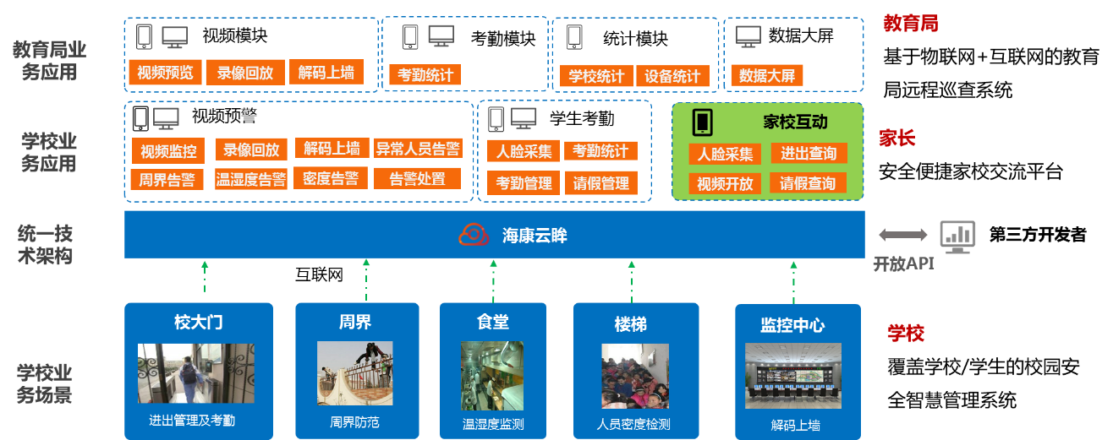
- 业务架构示意图
学校业务应用：学生通过刷脸代替刷卡通过对校门口实现刷脸考勤应用，学校围墙、食堂、楼梯等场景通过视频实时监测智能预警消除外界入侵、楼梯踩踏预警、食品储藏环境监测、校门口异常人员预警等应用，保障学生进校及在校内生活的安全。
教育局业务应用：完成辖区跨域视频及学生考勤等数据的统一整合和处理，通过学生考勤、学校安防系统多维统计分析，实现辖区的可视化、数字化远程安全巡查。

系统总体设计

应用架构
本套系统均采用集群部署方式，各模块基于云基础模块提供的PaaS环境进行统一资源管理和服务管理，由web服务器、缓存服务器、数据库服务器及文件服务器、消息总线、服务总线构成，各组件之间均通过网络互联。
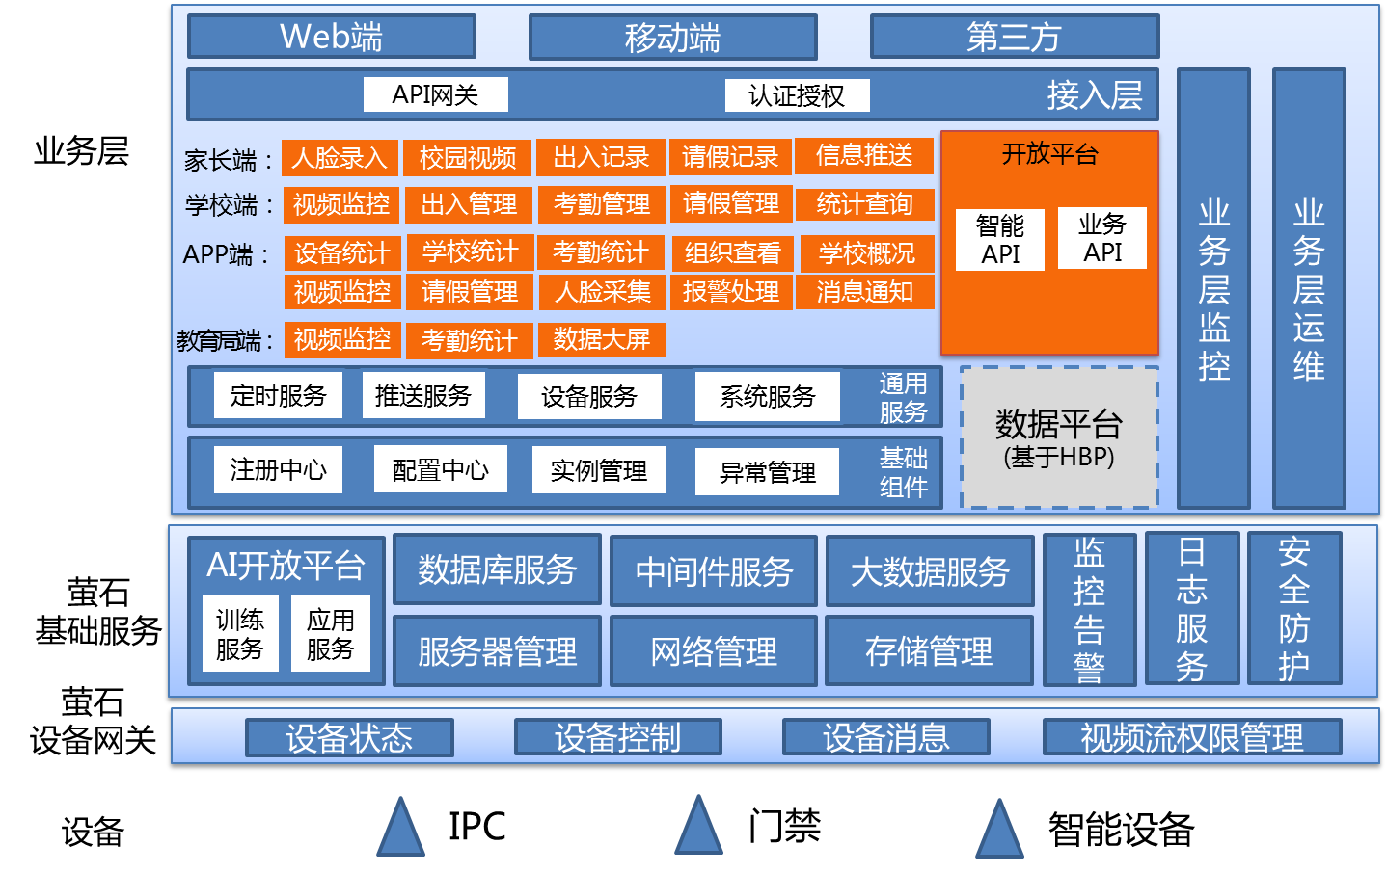
- 应用架构示意图

系统架构
系统中的用户业务模块分为云中心和用户两部分。云中心是用户的信息处理、设备管理和权限管理中心。云眸可以对多个用户进行分开管理，每个教育局（学校）及教育局（学校）内部的数据均分开存储和调阅，同时实现教育局（学校）内部各个设备资源的集中调度、转发和存储。用户使用平台的功能产品和运算资源，无需投资自建中心，只需在海康云眸门户上开通帐号，经审核通过后即可通过该帐号登录使用云服务和校园安全管理及教育局远程巡查业务。应用架构概图如下所示：
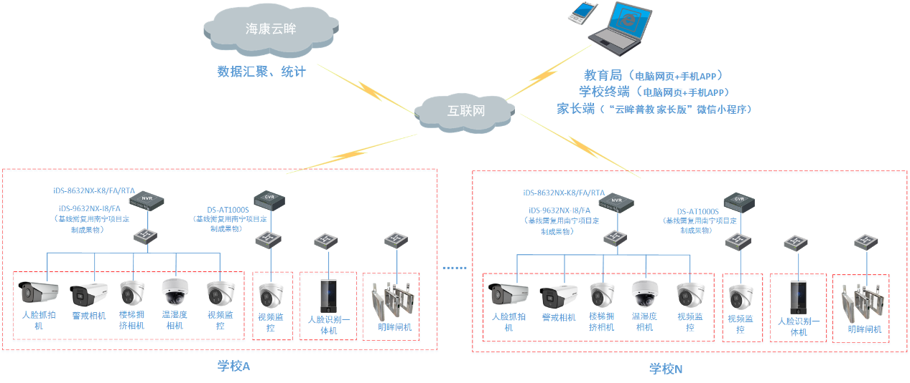
- 系统架构示意图
海康云眸采用多租户用户管理模型，不同教育局/学校/家长采用统一用户登录入口。登入后的业务，包含权限关系、组织关系，系统是通过帐号识别用户在系统中的角色及被赋予的权限。被接入云眸的企业帐号、数据、设备均是隔离的，即各用户之间不产生数据、权限、信令的串扰。
系统采用了低带宽视频传输技术，用户办公室只需普通ADSL网络即可传送清晰图像，无需昂贵网络成本支出。用户端只要通过被授权的帐号将设备注册到云端，云眸的运维管理模块将自动对注册在线的设备列入巡检计划。用户可清晰的在平台端查看到设备的在线情况，并及时与前端进行沟通。

核心应用

教育局核心应用
1）视频远程巡查
校园大门口、操场、后厨等校园重点防范区域，教育局接入后可重点关注，通过线上实时巡查，发现隐患及时通知学校整改，大大提高看安全巡查效率及巡查针对性。
教育局用户可以在手机APP上查看学校的视频，同时可以在监控中心的大屏上对学校重点点位比如校门口、后厨等视频进行解码上墙。
2）考勤联网统计
学生考勤联网后，局端可查询区域学校近期考勤近况，重点关注考勤状态较差学校，比如未离校或未到校学生则出现安全事件的概率就比较大，可提醒学校进行排查核实，消除隐患。
3）安保数据看板
教育局将辖区学校的安全管理数据，通过可视化的图表的方式以学校维度进行展现，教育局用户即可通过设备在离线状态对学校设备运行状态进行把控同时也为来年学校资金投放提供依据可指导，通过告警统计排行可获悉本区域学校安全管理情况提高实地检查的针对性。

学校核心应用
1）周界入侵防范
基于深度学习算法，一台相机即可实现周界人体智能侦测，去除误报，当有人体触发时，声光警视当事人注意安全隐患，同时监控中心收到告警提醒，智能前置实现真正的敏捷响应智能防范。一台200万像素8mm焦距的警戒机，支持30米距离监控，16路警戒摄像机可实现500米周界防范（实际以现场施工为准）。
2）楼梯拥挤防范
校园楼梯踩踏智能预警系统主要由智能楼梯间/楼梯口摄像机组成，摄像机进行上下楼学生的实时监控和实时分析，可针对每个楼道摄像机设置不同的密度超标报警阈值，当画面的学生密度超标，相机会自动进行语音预警提醒现场学生注意安全，同时监控中心会受到学生密度超标报警，以便通知校保安或值班老师前往现场保障。
3）后厨温湿度预警
后厨温湿度摄像机实现后厨食品储藏间视频及温湿度数据的同步实施采集，温湿度超标产生告警，提醒工作人员及时整改，防止温度湿度过大造成食物霉变。防油污摄像机实时采集食物加工烹饪环节，镜头可拆卸清洗重复使用，让食品加工更加透明。
4）异常人员预警
针对校园安全事件频发的校门口，可通过异常人员实时监测智能预警的技防手段辅助校门口的安全管理。将异常人员（惯偷等）的人脸录入智能分析后端，前端部署抓拍机24小时不间断抓拍，后端比对分析，若异常人员出现系统及时提醒学校保卫人员进行干预。
5）解码上墙
学校校长、安保人员，可以在手机APP上进行本校监控点位的预览、回放及云台控制。同时在监控中心，保卫人员可以将比较关注的视频点位比如校门口、周界、操场及食堂视频解码上墙进行重点关注。
6）刷脸进出考勤
学生采集完人脸作为底库照片，下发到人脸考勤设备上，后续学生就可以直接刷脸进出并考勤，无需担心卡片丢失忘带等难题。

家长核心应用
1）视频开放
学校管理员在云眸普教的WEB端， 将学生和家长手机号等信息绑定后，家长通过注册登录“云眸普教 家长版”微信小程序，可预览学校授权的视频，远程了解学生在校生活学习状况。
2）家长刷脸接送
学生和家长手机号等信息绑定后，家长可在小程序上自助采集录入本人人脸，学校管理员在WEB端将家长的人脸进行授权，下发到指定人脸识别设备，家长即可在学校校门口的闸机上刷脸进校接送孩子。人脸采集时系统自动质量评分，提高底图质量，让家长刷脸接送更加便捷。
家长通过“云眸普教 家长版”微信小程序，可查看孩子的进出校记录及详情，和学生的请假情况，让家校互通更加便捷。

特色优势

统筹规划，系统不断进化完善
系统的建设遵循模块化、标准化、信息化、数字化，办公无纸化，搭建一个可以不断完善、可靠简洁、不断进化的系统架构。满足统一身份认证、统一门户信息、统一应用标准，并能达到跨平台、跨数据库的运用。

边缘智能，业务响应更加敏捷
采用智能前端设备可实现更为丰富的视觉感知功能，智能感知目标场景、自适应控制曝光、补光，从源头上提高图像质量，前端智能分析并及时反馈结果，大大提高场景化业务应用的准确性和及时性。通过按需部署，使前端获得更高效、更精准的数据，实现更小的传输带宽和更智能敏捷的控制。

数据联网，教育督导有依据
辖区学校重点点位视频联网后，教育局可远程视频巡查，督导有针对有效率。学生考勤联网数据统计，让教育局对辖区学校管理现状了如执掌。

低投入见效快，服务即开即得提高建设效率
普教云眸方案较大地降低了学校及教育局前期投资成本，在最短时间内实现所有平台功能。管理中心无需架设高带宽线路，用户办公室及学校只需普通宽带网络即可以实现全部功能。对系统平台的长久维护、升级、调试以及功能的修改都将在云端远程即可实现。

多重技术手段，保障系统安全
普教云眸系统采用多重技术手段，保障系统数据采集、传输、存储、应用安全。
视频内容自动加密存储，从源头保护隐私，视频流在传输过程中使用AES-128加密的视频流协议，保障视频数据的安全性。
网路传输采用OpenSSL及CA证书双重加密，网银级别的网络传输安全技术，所有请求均使用https连接技术，区别于普通的“HTTP”协议，确保用户数据在网络传输过程中不会被截取及窃听。
用户登录需要验证码、数字证书及手机短信三重身份认证方式；前台+后天多重数据校验；数据库关键数据，采用MD5、Base64、SHA1加密方式保障数据存储安全。
云端运维管理，保障云端数据 可用性、完整性、保密性。按照数据中心标准建立网络安全防护体系，包括防火墙、入侵检测、安全区域访问控制、漏洞扫描、防病毒、安全加固、安全监控、自动化防御、数据备份与恢复、容灾体系等措施，确保云端数据的可用性、完整性、保密性。

海量接入，性能无限扩容
普教云眸支持海量设备的接入,没有传统私有化平台设备接入、事件并发、用户并发等一系列性能瓶颈，普教云眸系统自身是动态、灵活、弹性、虚拟、高效的云架构体系，用户只需按需购买服务使用服务即可。

教育局远程巡查系统
教育局需要一种可视化、联网化、信息化的督导系统，将校园安全建设落实情况进行远程局端汇聚和展示，从而建立动态监测和数据搜集、分析机制，及时为学校提供安全风险提示，指导学校健全风险评估和预防制度。建立台账制度，定期汇总、分析学校及周边存在的安全风险隐患，确定整改措施和时限；在出现可能影响学校安全的公共安全事件、自然灾害等风险时，要第一时间通报学校，指导学校予以防范。

系统架构
教育局远程巡查系统架构如下图所示：
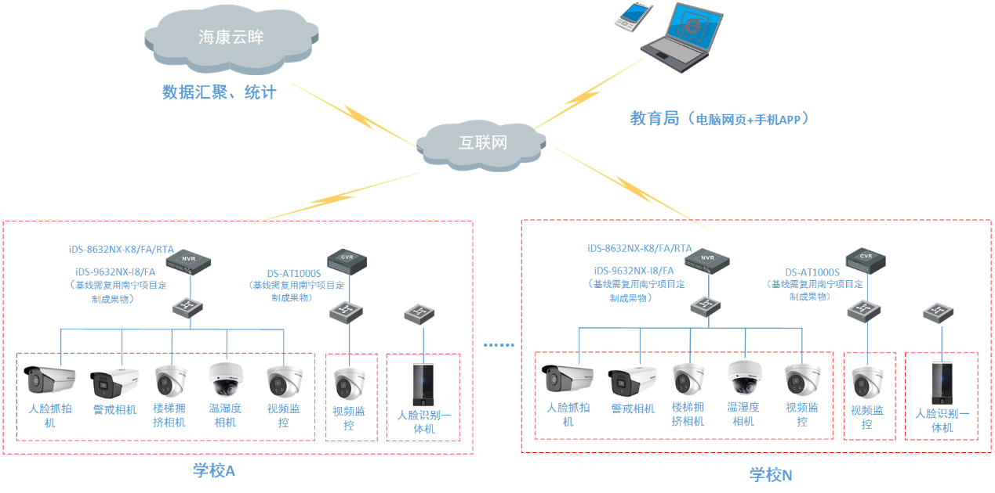
- 教育局远程巡查系统架构示意图
校园大门口、操场、后厨等校园重点防范区域，教育局接入后可重点关注，通过线上实时巡查，发现隐患及时通知学校整改，大大提高了安全巡查效率及巡查针对性。学生考勤联网后，局端可查询区域学校近期考勤近况，重点关注考勤状态较差学校，比如未离校或未到校学生则出现安全事件的概率就比较大，需要提醒学校进行排查核实，消除隐患。

业务设计
      - 视频远程巡查
校园大门口、操场、后厨等校园重点防范区域，教育局接入后可重点关注，通过电脑及手机APP实现线上实时巡查，发现隐患及时通知学校整改，大大提高看安全巡查效率及巡查针对性。
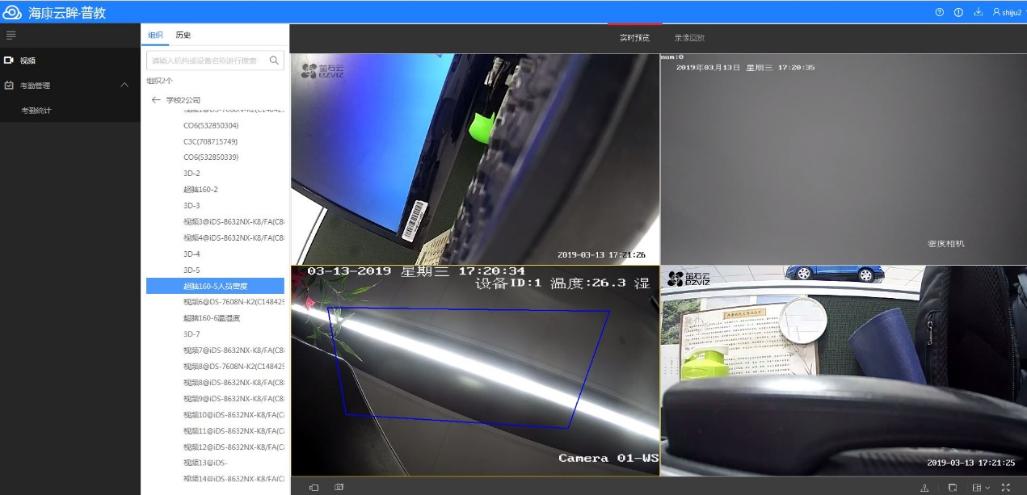
- WEB视频预览
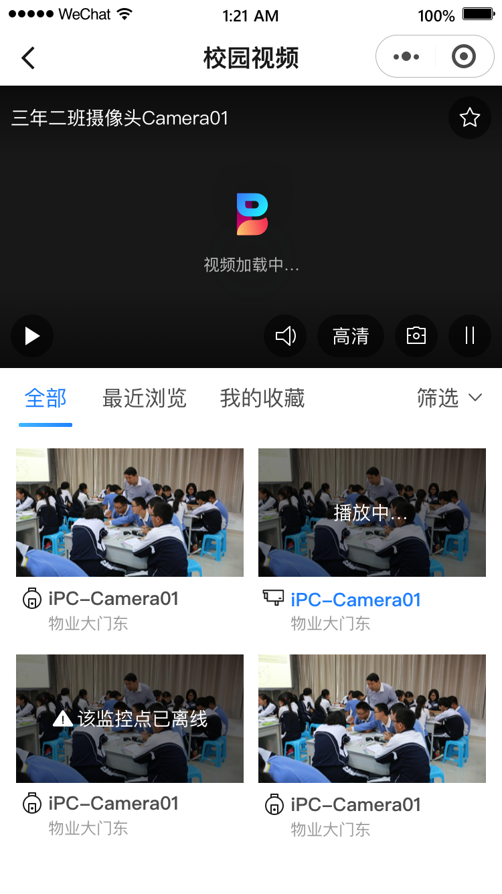
- APP视频预览
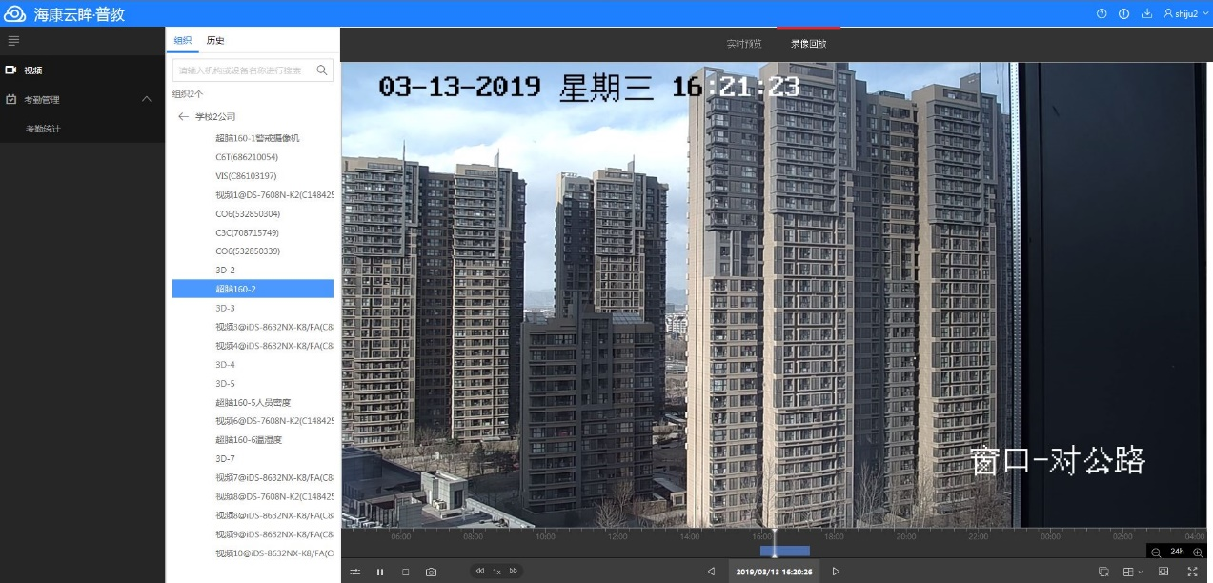
- WEB录像回放
      - 考勤联网统计
学生考勤联网后，局端可在电脑端及手机端查询区域学校近期考勤近况，重点关注考勤状态较差学校，比如未离校或未到校学生则出现安全事件的概率就比较大，可提醒学校进行排查核实，消除隐患。
手机端APP支持查看学校统计：学校数量统计、老师数量统计及学生数量统计。同时用户可通过APP查看设备统计：设备总数统计、设备在线数、在线率统计。用户可通过APP查看辖区学校师生的考勤统计：老师按实到、缺勤进行统计，学生按实到、请假、缺勤进行统计，学校出勤排名显示。
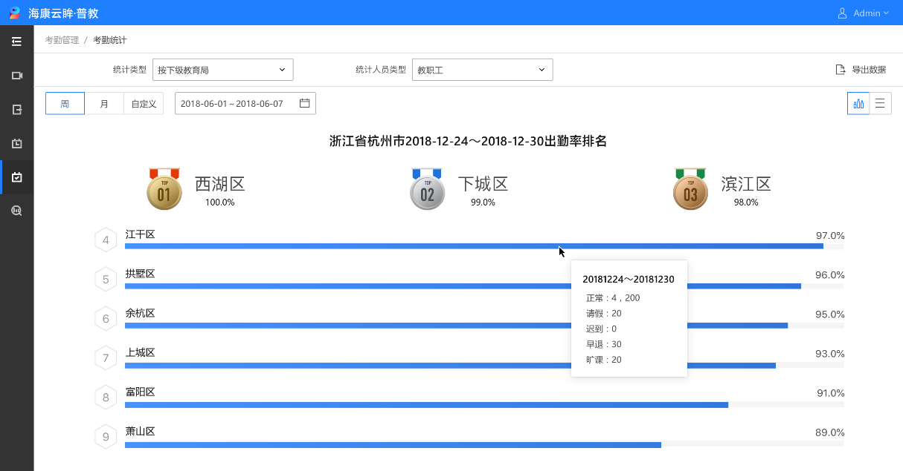
- WEB考勤联网统计
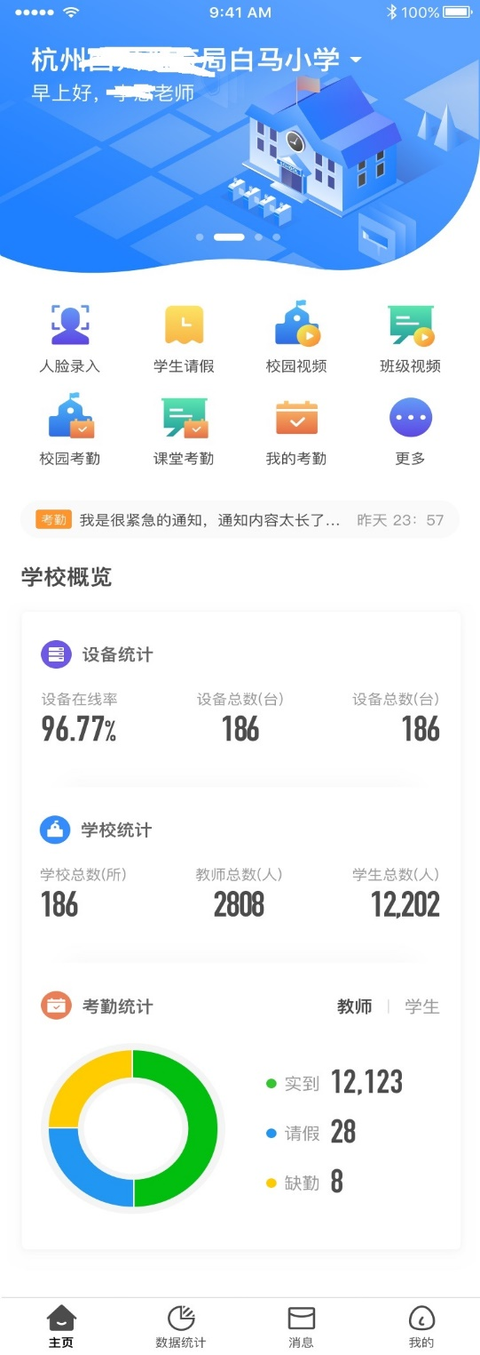
- APP学校概况
      - 可视化数据大屏
普教云眸通过将辖区学校安全管理的数据——周界入侵告警、楼梯拥挤告警、黑名单告警、陌生人告警、设备在离线状态及学校师生在离校情况，以学校的维度进行统计，并做可视化展现，让教育局端的安全检查可通过数据化、可视化的方式直观的展现，直接帮助用户定位到学校的安全管理问题。
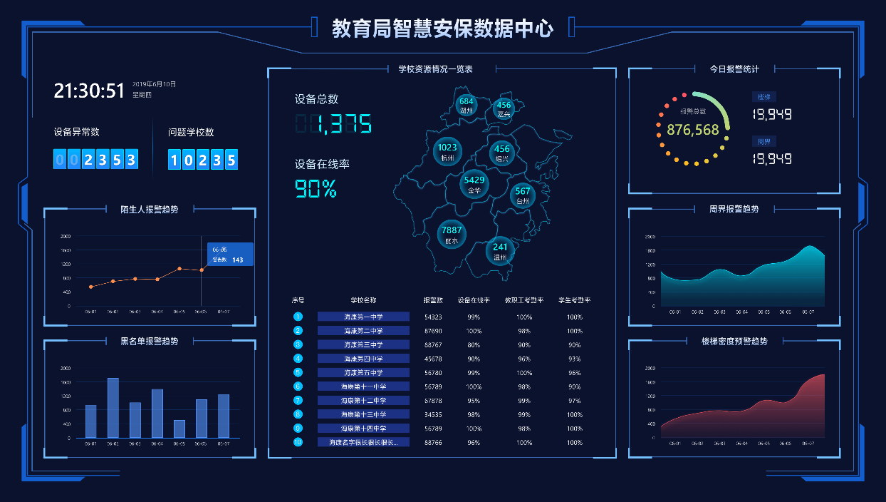
- WEB可视化数据大屏

前端部署
- 视频监控
学校的视频监控前端主要由各个场景下的智能摄像机组成，包括周界相机、楼梯拥挤防范相机、温湿度相机、防油污相机及普通的IPC，均需要先接入超脑，由超脑通过云眸协议上报前端IPC的视频及告警数据。
教育局将学校视频接入后，即可在局端监控中心进行远程视频巡查。
- 人脸抓拍机
学校可根据监控需求，在校门口等场景部署人脸抓拍机对校门口及附近人员进行实时人脸抓拍，后端使用智能分析设备实时分析，异常人员出现时可即时产生告警上报学校保卫人员。
教育局通过云眸平台汇聚辖区学校的异常人员预警统计排行，可重点关注告警较多学校，并联合公安对校门口治安环境进行整治，为学校创造良好的校园周边环境。
- 人脸识别一体机/闸机
学校可根据考勤需求，在校门口、教室门口、教学楼一楼、宿舍楼等地方部署人脸识别一体机/闸机，学生人脸采集授权后，学生即可在规定的考勤点刷脸考勤。
教育局通过云眸平台汇聚辖区学校的学生考勤统计排行。

核心功能
系统的主要功能包括实时预览、录像回放、考勤统计联网等。
1）实时预览
24小时实时预览，在实时视频查看界面，用户可以根据当时的网络情况选择摄像机画面质量，根据带宽要求平台可提供多种不同大小的码流，对应大致可分为流畅、普通和高清画质。
用户可在监控中心大屏上也可以在手机APP上预览。
2）录像回放
视频录像数据存储在学校本地，录像保存30天以上，以供事后调查取证。教育局可根据督导需求调取联网点位摄像机的录像进行查看。
用户可在监控中心大屏上也可以在手机APP上回放录像。
3）解码上墙
可通过解码器及流媒体服务器，可将重点学校的重点监控点位解码上墙在监控中心的大屏上，以便实时巡查。
4）考勤联网
学生考勤联网后，局端可查询区域学校近期考勤排行近况，按照区县教育局维度进行查看总得应到学生、迟到学生、未到学生等。
5）数据大屏
汇聚并可视化展现辖区学校周界入侵告警、楼梯拥挤告警、黑名单告警、陌生人告警、设备在离线状态及学校师生在离校情况。
6）学校概况
局端用户使用手机端APP可查看学校统计：学校数量统计、老师数量统计及学生数量统计。同时用户可通过APP查看设备统计：设备总数统计、设备在线数、在线率统计。用户可通过APP查看辖区学校师生的考勤统计：老师按实到、缺勤进行统计，学生按实到、请假、缺勤进行统计，学校出勤排名显示。

特色优势
1）低投入，见效快
过云眸实现远程监管复核，将为教育局节省一大笔人工出差所产生的复核费用，有效降低经营管理开支。教育局也不会因为项目建设造成较大的前期资金投入，可根据实际需求按需开通，服务即开即得模式提高了建设效率。以后还可根据未来的学校布局情况，随时开通新服务，最大程度降低项目的前期建设风险，满足局端远程巡查的“低投入、低风险、见效快”的投资原则。
2）按需购买，弹性扩容
无需用户自建专网及中心服务器，根据接入路数和时长，收取软件服务费，后续可灵活扩容，持续享受云端性能提升和功能升级带来的红利。
3）可靠性高，主动运维
多重技术保障，提供高可靠性的云端服务。主动设备运维，定期巡检获取设备状态。用户隔离，多重安全屏障保护云端数据安全。
- 数据安全，多重保障
视频内容自动加密存储，从源头保护隐私，视频流在传输过程中使用AES-128加密的视频流协议，保障视频数据的安全性。
网路传输采用OpenSSL及CA证书双重加密，网银级别的网络传输安全技术，所有请求均使用https连接技术，区别于普通的“HTTP”协议，确保用户数据在网络传输过程中不会被截取及窃听。
用户登录需要验证码、数字证书及手机短信三重身份认证方式；前台+后天多重数据校验；数据库关键数据，采用MD5、Base64、SHA1加密方式保障数据存储安全。
云端运维管理，保障云端数据 可用性、完整性、保密性。按照数据中心标准建立网络安全防护体系，包括防火墙、入侵检测、安全区域访问控制、漏洞扫描、防病毒、安全加固、安全监控、自动化防御、数据备份与恢复、容灾体系等措施，确保云端数据的可用性、完整性、保密性。

学校智慧管理系统

系统架构
学校智慧管理系统架构如下图所示：
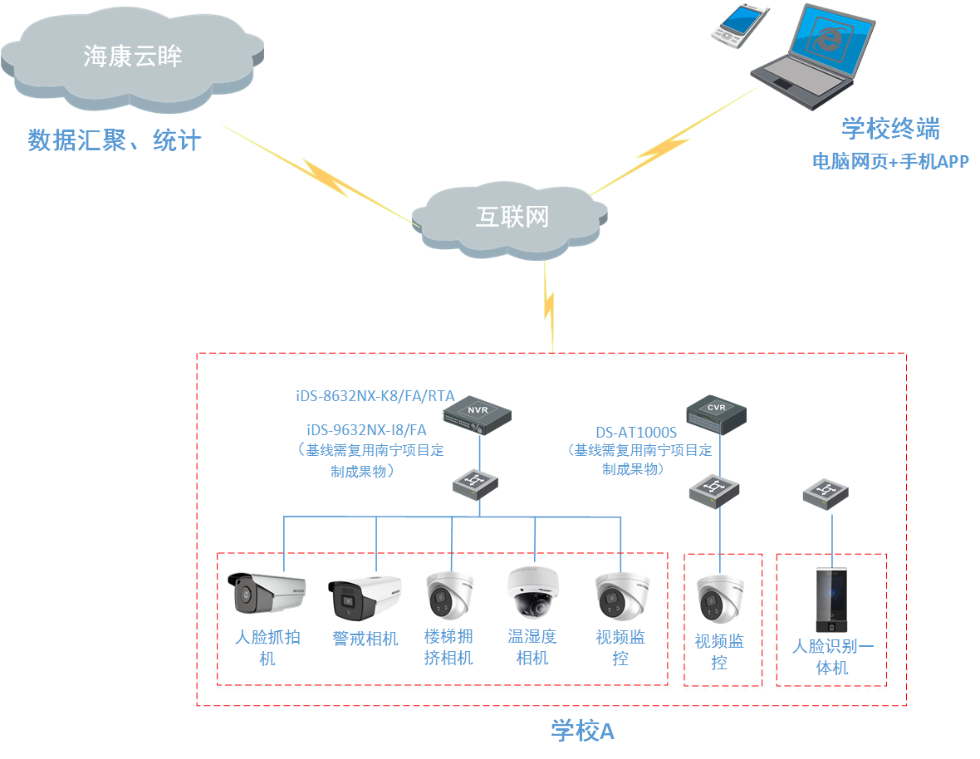
- 校园智慧系统架构示意图
学校的防油污摄像机、温湿度摄像机、楼梯拥挤防范摄像机接入学校本地的超脑上，前端IPC产生的告警（温湿度告警、楼梯拥挤告警及周界告警）接入超脑后，由超脑通过云眸协议上报云眸平台。用户可在云端实现视频的预览回放，手机端接收告警并及时处置告警，WEB端查询告警，系统没有接入性能及数量的瓶颈。
教师通过移动端人脸采集终端，采集本班学生人脸到平台，平台下发到前端的人脸识别一体机/闸机，完成进出考勤的授权，之后学生便可以刷脸进出，学生迟到记录自动推送班主任手机APP。

业务设计
      - 周界防范
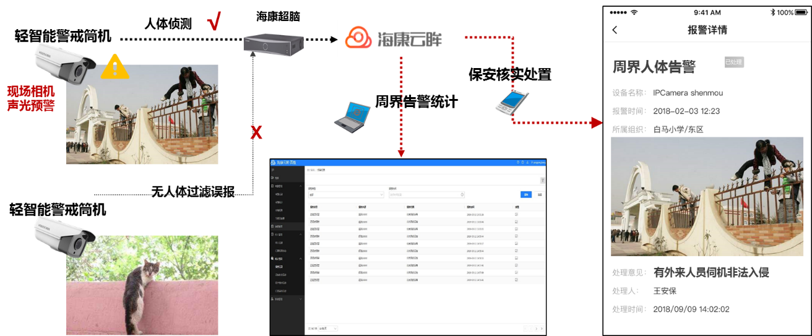
- 周界防范示意图
周界智能防范可用于校园多种场景，对校园重点公共区域、重点要害部位及一般区域进行智能防范。
学校四周的围墙是校园安防的第一道防线，可有效防范校外人员非法入侵，需要7*24小时保障校园安全。但由于范围大，保安响应时间长，而校外不法人员为躲避校保安视线，多采用翻墙进校实施违法行为。
学生就寝后宿舍人员密集，宿管工作人员不可能整夜值守，如何防范外来人员非法越界进入进行侵害行为、防范学生非法外出成为学校宿管的一大周界防范需求。
基于深度学习算法，一台相机即可实现周界人体智能侦测，去除误报，当有人体触发时，声光警视当事人注意安全隐患，同时保卫手机收到告警提醒可及时核实处置，监控中心同步收到告警提醒，智能前置实现真正的敏捷响应智能防范。
备注：
以下基线设备型号均需要升级程序才支持以上功能，升级程序详见清单说明：iDS-9632NX-I8/FA，iDS-96**-I8/FA系列；iDS-8632NX-I8/S(标配)(V3)，iDS-86**-I8/S(标配)(V3)系列；iDS-9632NX-I8/S(标配/中性)(V2)，DS-96**-I8/S(标配/中性)(V2)系列；iDS-86XX-I8/FA系列。
      - 拥挤防范
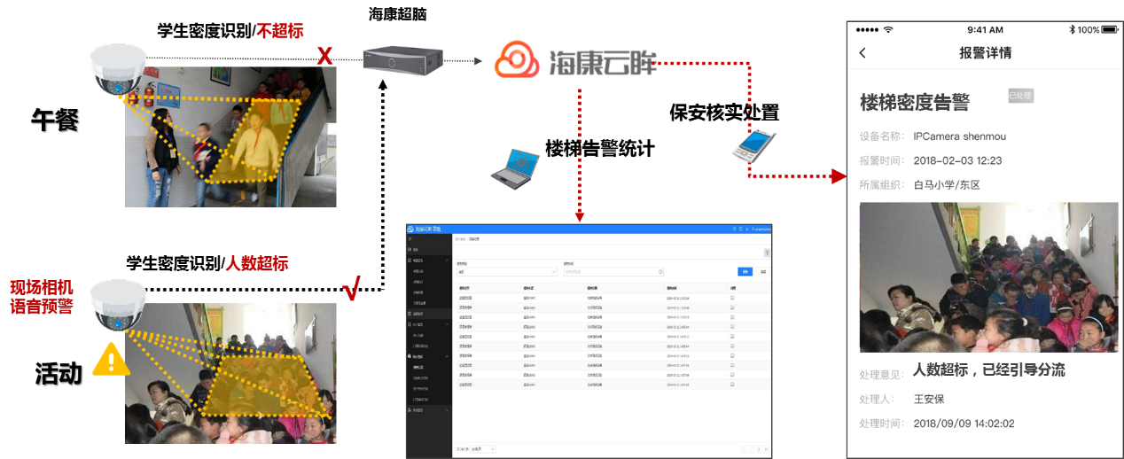
- 拥挤防范示意图
在午餐和课间活动期间，教学楼楼梯处学生流量较大，为了避免踩踏事件，大多数学校均涉及了学生分流和现场保障的人为现场管制机制，但学生密度超标仍时有发生，需要全面有效的技防手段进行指导。
校园楼梯踩踏智能预警系统主要由智能楼梯间/楼梯口摄像机组成，摄像机进行上下楼学生的实时监控和实时分析，可针对每个楼道摄像机设置不同的密度超标报警阈值，当画面的学生密度超标，相机会自动进行语音预警提醒现场学生注意安全，校保安或值班老师手机APP收到告警进行处置，同时监控中心会收到学生密度超标报警。
备注：
以下基线设备型号均需要升级程序才支持以上功能，升级程序详见清单说明：iDS-9632NX-I8/FA，iDS-96**-I8/FA系列；iDS-9632NX-I8/S-WJ(标配)(V2)，iDS-86XX-I8/FA系列。
      - 温湿度预警
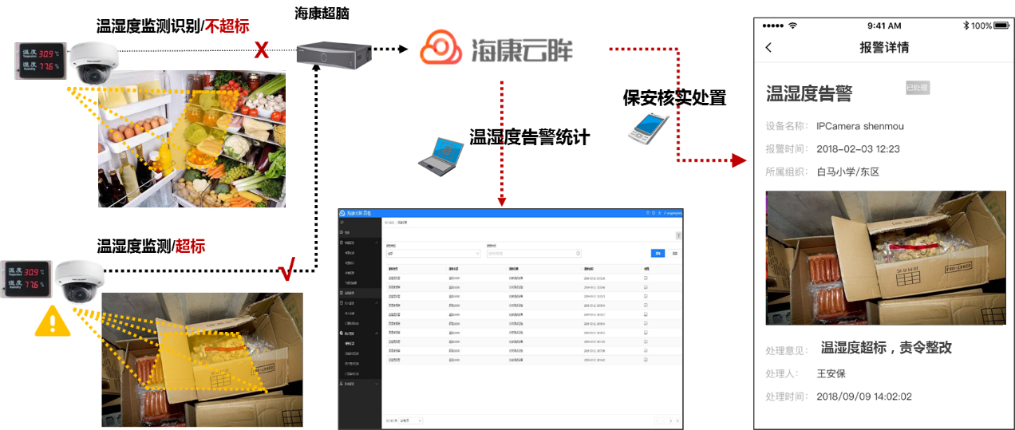
- 温湿度监测示意图
后厨温湿度摄像机实现后厨食品储藏间视频及温湿度数据的同步实施采集，温湿度超标产生告警，手机APP告警提醒并提供处置记录功能，形成安全事件业务闭环。温湿度监测防止温度湿度过大造成食物霉变，防油污摄像机实时采集食物加工烹饪环节，镜头可拆卸清洗重复使用，让学校后厨更加透明。
备注：
以下基线设备型号均需要升级程序才支持以上功能，升级程序详见清单说明：iDS-9632NX-I8/FA，iDS-96**-I8/FA系列，iDS-86XX-I8/FA系列。
      - 异常人员预警
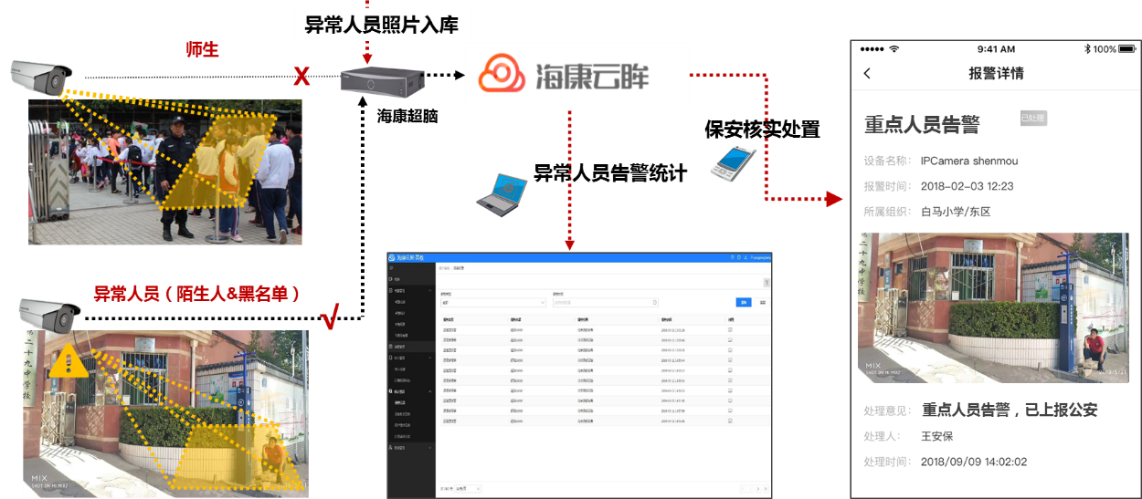
- 异常人员预警业务流程
学校可根据监控需求，将学校要防范的异常人员人脸照片入库，在校门口等场景部署人脸抓拍机对校门口及附近人员进行实时人脸抓拍，后端使用智能分析设备实时分析，异常人员出现时可即时产生告警上报学校保卫人员，手机APP告警提醒并提供处置记录功能，形成安全事件业务闭环。
备注：
以下基线设备型号均需要升级程序才支持以上功能，升级程序详见清单说明，iDS-9632NX-I8/FA，iDS-96**-I8/FA系列，iDS-86**-I8/FA系列。
      - 学生刷脸考勤
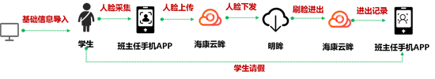
- 刷脸考勤业务流程
1）人脸采集
云眸普教提供移动端人脸采集，老师通过注册登录学校公众号后，即可在移动端人脸采集页面进行自助采集人脸，为师生提供便捷化移动端人脸采集及更新服务。
此外云眸的WEB端人脸采集功能，可以利用已经采集好的照片进行人脸入库。人脸入库后可在云眸的后台对人脸进出权限及考勤规则进行配置，配置完毕，学生即可刷脸进出考勤。
学生的照片底库，保存在云眸的云储存，学校可以按需更新按需购买云存储空间。
2）刷脸进出
内部人员通过在明眸设备上刷脸时都将产生事件，云眸平台可利用认证的事件做为考勤原始记录，再根据各学生的的上下学类型等参数对每个人员的数据进行系统处理，自动判断其是否迟到、早退或旷课，并将迟到学生信息推送至教师手机APP上，以便老师重点关注迟到学生。
3）学生请假
学生请假时，由本人当面向班主任申请，班主任可在手机APP端发起学生请假。支持录入请假学生基本信息及请假起止时间。WEB端可统计查询请假学生请假信息。

前端部署
- 视频监控
视频监控前端主要由各个场景下的智能摄像机组成，包括周界相机、楼梯拥挤防范相机、温湿度相机、防油污相机及普通的IPC，均需要先接入超脑，由超脑通过云眸协议上报前端IPC的视频及告警数据。
- 人脸识别一体机/闸机
学校可根据考勤需求，在校门口、教室门口、教学楼一楼、宿舍楼等地方部署人脸识别一体机/闸机，学生人脸采集授权后，学生即可在规定的考勤点刷脸考勤。
- 人脸抓拍机
学校可根据监控需求，在校门口等场景部署人脸抓拍机对校门口及附近人员进行实时人脸抓拍，后端使用智能分析设备实时分析，异常人员出现时可即时产生告警上报学校保卫人员。
- 传输带宽
- 学校上行带宽需求
单台摄像机通过互联网接入云眸的上行带宽要求是1Mbps（平均值，推荐使用子码流）
上行带宽需求
总带宽需求 = （摄像机数量 × 1Mbps ） × （1 + 带宽冗余率）
比如一所幼儿园有10（台摄像机）
需要的上行带宽 = 10 × 1Mbps × （1+50%）= 15Mbps
- 学校管理员监看需求
下行总带宽需求 = 1 Mbps × 同时观看的监控通道数量

核心功能
系统的主要功能包括实时预览、录像回放、人脸采集、刷脸考勤、学生请假、学校概况等。
1）实时预览
24小时实时预览，在实时视频查看界面，用户可以根据当时的网络情况选择摄像机画面质量，根据带宽要求平台可提供多种不同大小的码流，对应大致可分为流畅、普通和高清画质。
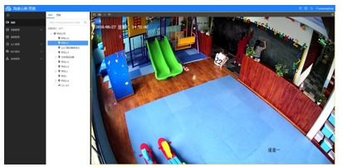
- Web实时预览
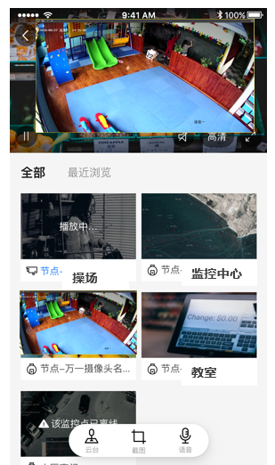
- APP实时预览
2）录像回放
实现视频录像数据存储，录像保存30天以上，以供事后调查取证。
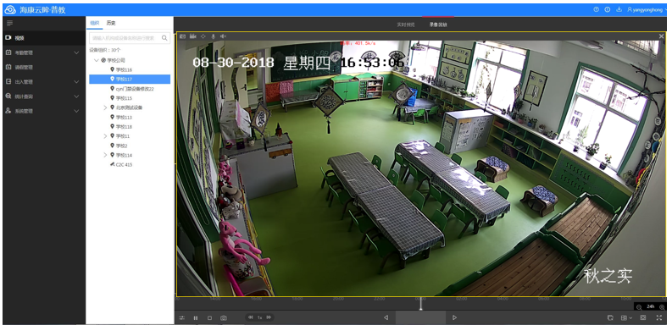
- WEB录像回放
- 视频预警
基于前端视频监控的周界相机、楼梯拥挤防范相机、温湿度相机进行检测预警，可实现周界人体入侵告警、楼梯人员数量超标告警、后厨温湿度告警，全方位保护学校师生人身安全，提高防御能力。
保卫人员可在手机端收到告警，并进行复核和处置。
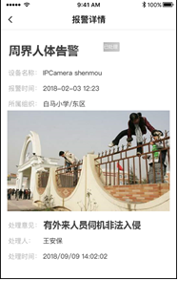
- APP接收处理告警
6）人脸采集
海康威视提供移动端APP人脸采集，老师通过注册登录后，即可在移动端app进行自助采集人脸，为师生提供便捷化移动端人脸采集服务。此外云眸的WEB端人脸采集功能，可以利用已经采集好的照片进行人脸入库。人脸入库后可在云眸的后台对人脸进出权限及考勤规则进行配置，配置完毕，学生即可刷脸进出考勤。
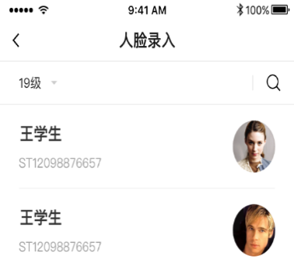
- 手机采集示意图
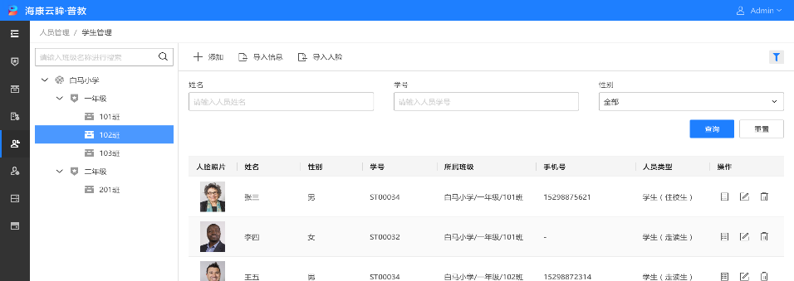
- WEB导入示意图
7）刷脸考勤
内部人员通过在明眸设备上刷脸时都将产生事件，云眸平台可利用认证的事件做为考勤原始记录，再根据各学生的的上下学类型等参数对每个人员的数据进行系统处理，自动判断其是否迟到、早退或旷课，并将迟到学生信息推送至教师手机APP上，以便老师重点关注迟到学生。
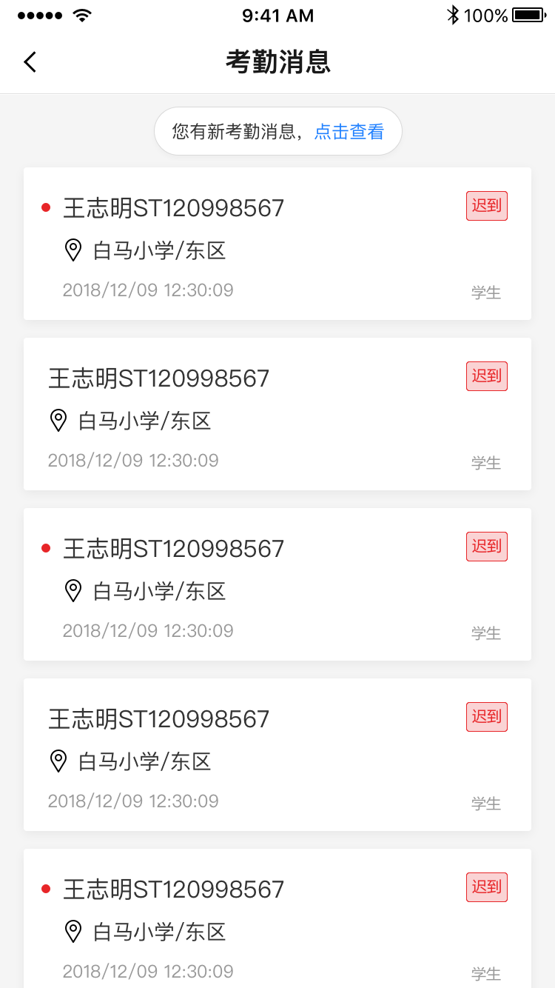
- APP考勤查询
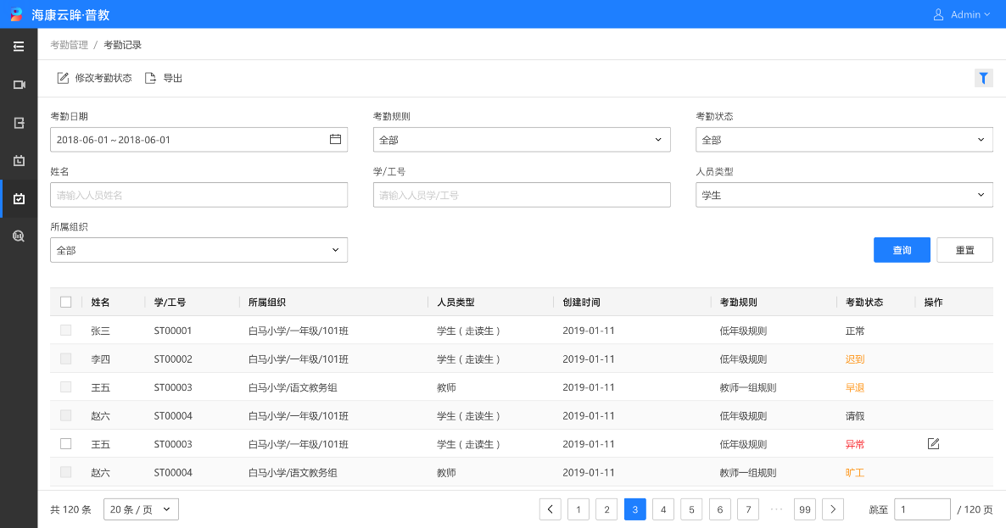
- WEB考勤查询
教师在云眸普教的手机APP上，可按照日报、周报、月报以及年报的方式查看班级的考勤统计，系统以考勤率高低为排行榜将班级从高到低进行排行，数据一目了然。
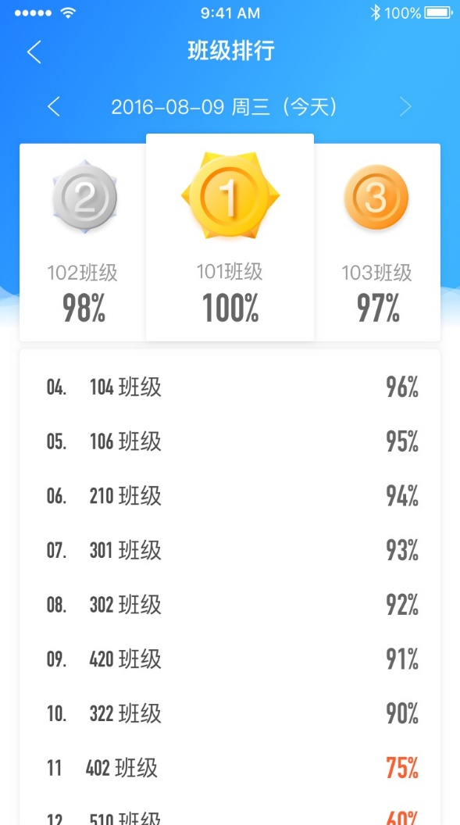
- APP考勤统计
8）请假管理
学生请假时，由本人当面向班主任申请，班主任可在手机APP端发起学生请假。支持录入请假学生基本信息及请假起止时间。WEB端可统计查询请假学生请假信息。
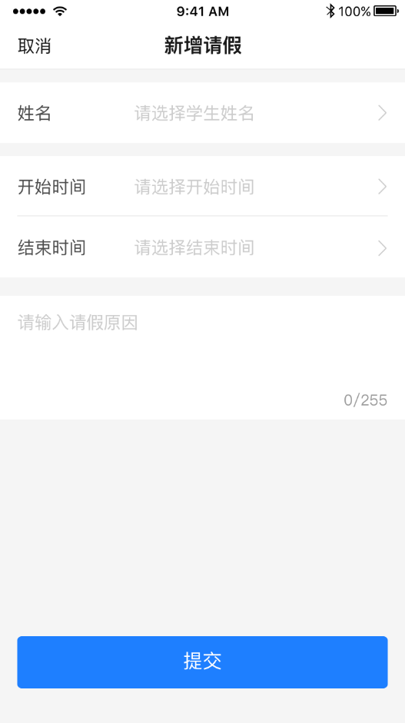
- 教师手机APP学生请假记录
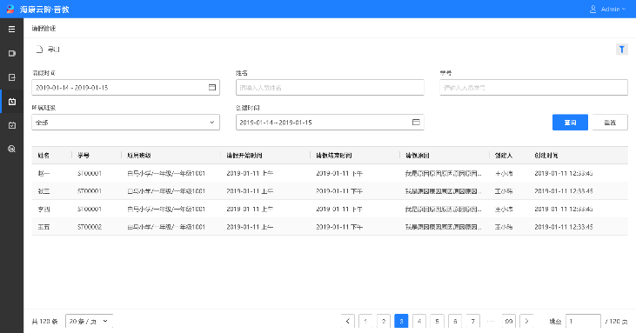
- Web端学生请假查询
9）与第三方平台对接
平台能与第三方平台实现对接，开放相应的学生进出记录，实现家校互通功能。

特色优势

边缘智能，事前预警
采用智能前端IPC设备可实现更为丰富的视觉感知功能，智能感知目标场景、自适应控制曝光、补光，从源头上提高图像质量，前端智能分析并及时反馈结果，大大提高场景化业务应用的准确性和及时性。通过按需部署，使前端获得更高效、更精准的数据，实现更小的传输带宽和更智能敏捷的控制。

深度学习，高识别率
海康威视采用自研的深度学习算法，使得本系统支持人脸库数量更多、准确率更高、比对速度更快，足以满足各类场景下的应用要求。人证终端自带人脸框，方便校准，并实时自动检测最大人脸，提升人脸抓拍效果。

活体检测，有效防假
海康威视通过双目摄像头拍摄人脸,得到相应的人脸区域的3D数据,并基于这些数据做进一步的分析, 最终判断出这个人脸是来自活体还是非活体，有效防止通过非法的照片或视频实现非法认证通行。

无需卡片，自带介质
无需担心卡片出现遗失、被盗、复制等现象，同时用户出行无需携带任何介质，通过人脸识别技术取代传统卡片完成身份识别认证。

实人认证，无法代刷
学生通过人脸为介质完成身份登记和人脸权限下载，人脸的生物特征具备与生俱来唯一性和不易被复制的良好特性为身份识别提供了有效保障，所以只有本人才能完成身份认证，其它人员无法替代该人完成身份认证，未登记人员无法通过传统冒用其它人卡片等介质进入场所。

数据安全，多重保障
视频内容自动加密存储，从源头保护隐私，视频流在传输过程中使用AES-128加密的视频流协议，保障视频数据的安全性。
网路传输采用OpenSSL及CA证书双重加密，网银级别的网络传输安全技术，所有请求均使用https连接技术，区别于普通的“HTTP”协议，确保用户数据在网络传输过程中不会被截取及窃听。
用户登录需要验证码、数字证书及手机短信三重身份认证方式；前台+后天多重数据校验；数据库关键数据，采用MD5、Base64、SHA1加密方式保障数据存储安全。
云端运维管理，保障云端数据 可用性、完整性、保密性。按照数据中心标准建立网络安全防护体系，包括防火墙、入侵检测、安全区域访问控制、漏洞扫描、防病毒、安全加固、安全监控、自动化防御、数据备份与恢复、容灾体系等措施，确保云端数据的可用性、完整性、保密性。

家校通系统

系统架构
家校通系统架构如下图所示：
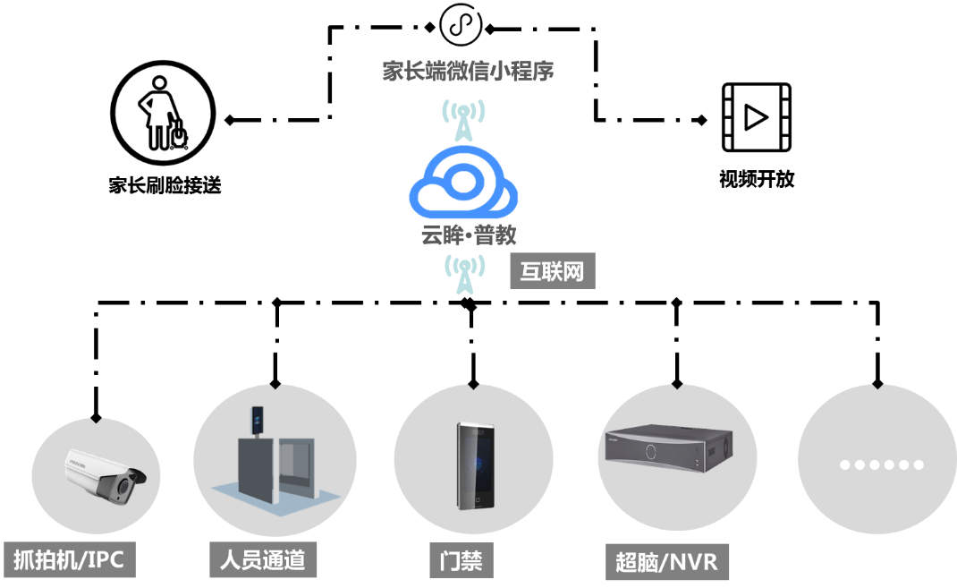
- 家校通系统架构示意图
学校的摄像机接入学校本地的超脑上，由超脑将视频数据通过云眸协议上报云眸平台；明眸门禁设备通过云眸协议上报学生、家长等人的刷脸记录到云眸平台。
学校管理员在云眸普教的WEB端， 将学生和家长手机号等信息绑定后，家长通过注册登录“云眸普教 家长版”微信小程序，可预览学校授权的视频，远程了解学生在校生活学习状况。
同样，学生和家长手机号等信息绑定后，家长可在小程序上自助采集录入本人人脸，学校管理员在WEB端将家长的人脸进行授权，下发到指定人脸识别设备，家长即可在学校校门口的闸机上刷脸进校接送孩子。人脸采集时系统自动质量评分，提高底图质量，让家长刷脸接送更加便捷。
家长通过“云眸普教 家长版”微信小程序，可查看孩子的进出校记录及详情，和学生的请假情况，让家校互通更加便捷。

业务设计
      - 视频开放
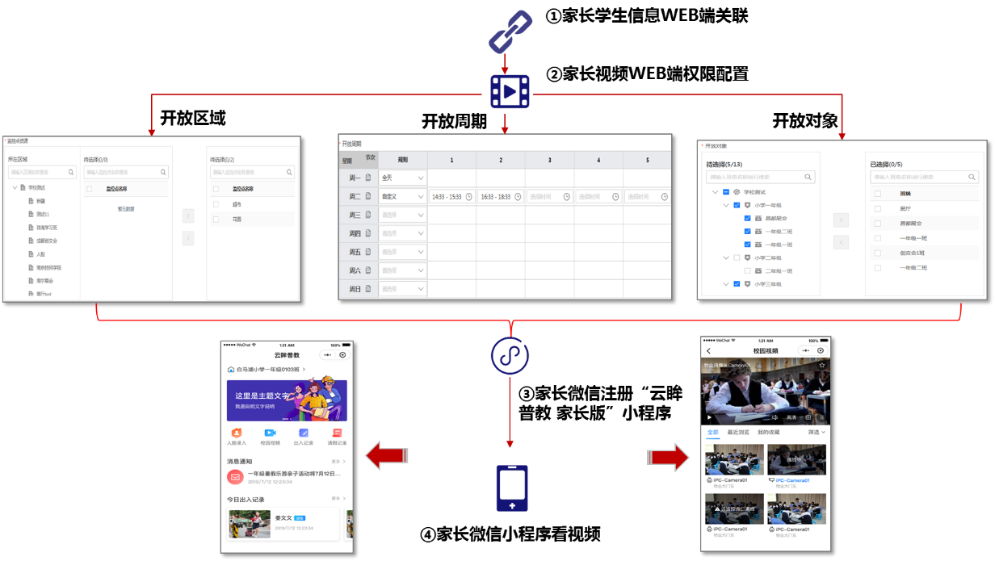
- 周界防范示意图
云眸普教为家长和学校搭建了一个开放的零距离可视化连接通道，学校可以通过平台设置开放学校的哪些区域的视频、开放时间及开放的对象，这样视频内容既满足最大范围的开放，又保障最大范围内的隐私保护，可有效保护学校正常的教育教学活动、保护学生的肖像隐私等信息。
家长通过互联网，在微信小程序上，可以看到孩子在学校的生活情况，充分满足家长的关爱之心。学生家长们通过学校开放的后厨视频，共同参与学校透明后厨建设。
      - 家长接送
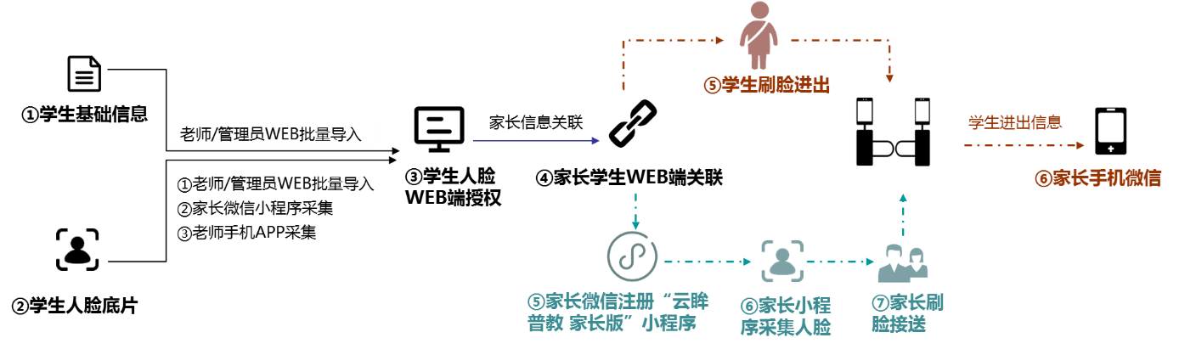
- 拥挤防范示意图
家长接送业务流程如上图所示，学校管理员在WEB端将学生和家长手机号等信息关联后，家长用关联的手机号微信注册“云眸普教 家长版”小程序，登录后家长需要先自助采集本人人脸到系统，学校管理员审核后授权家长人脸到指定的明眸设备，家长即可刷脸接送孩子。
学生的人脸授权后，学生刷脸进出学校，家长在其微信小程序上可查看学生的进出记录及详情。家长关注“海康云眸客户服务”公众号，学生进出校的消息实时推送到公众号，家长无需再进入微信小程序上查看记录，更加方便的了解学生的到离校情况。

系统组成
- 学校端
学校将已有的或者将要开放给家长的摄像机，通过先接入超脑或NVR，由超脑或NVR再通过云眸协议上报前端IPC的视频数据。
- 家长端
家长用关联的手机号微信注册“云眸普教 家长版”小程序即可查看视频，采集人脸，查看学生的进出记录及请假信息。
家长关注“海康云眸客户服务”公众号后，学生进出校的消息实时推送到公众号，家长无需再进入微信小程序上查看记录，更加方便的了解学生的到离校情况。
- 传输端
- 学校上行带宽需求
单台摄像机通过互联网接入云眸的上行带宽要求是1Mbps（平均值，推荐使用子码流）
上行带宽需求
总带宽需求 = （摄像机数量 × 1Mbps ） × （1 + 带宽冗余率）
比如一所幼儿园有10（台摄像机）
需要的上行带宽 = 10 × 1Mbps × （1+50%）= 15Mbps
- 学校管理员监看需求
下行总带宽需求 = 1 Mbps × 同时观看的监控通道数量

核心功能
家长端微信应用的主要功能包括人脸录入、视频开放、进出记录查看、请假记录查看等。
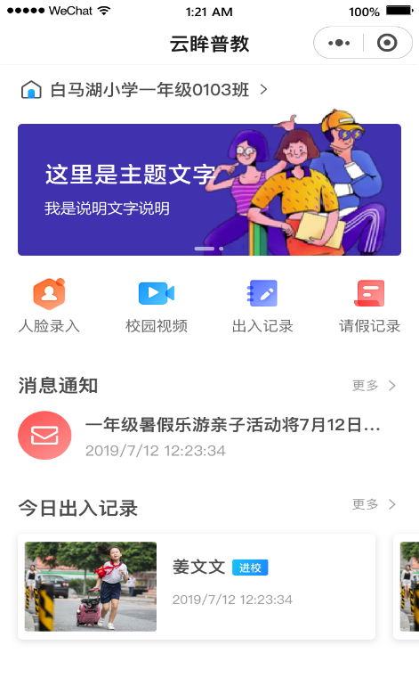
1）人脸录入
家长点击“人脸录入”菜单，进去后可看到自己孩子的人脸信息，家长若需要更新孩子的照片可自助更新。家长点击人脸采集后，程序自动唤醒手机自拍界面，家长用户可根据拍照界面人像框提示进行采集人脸，也可以从手机相册中选择照片上传，上传成功后，家长用户可即时在人脸录入界面看到本人刚刚上传的照片。
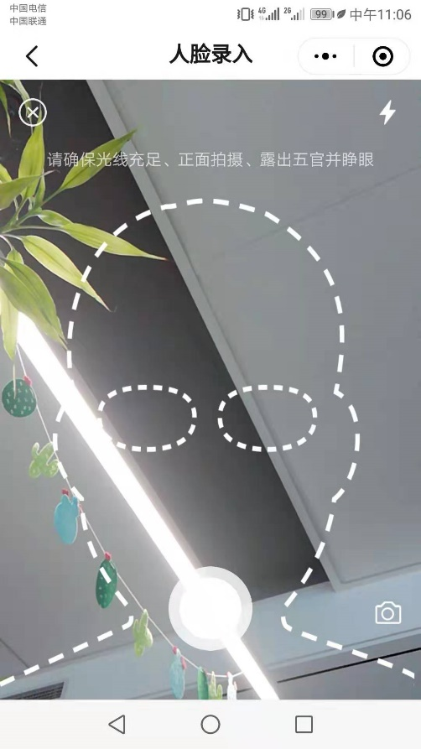
- 人脸采集
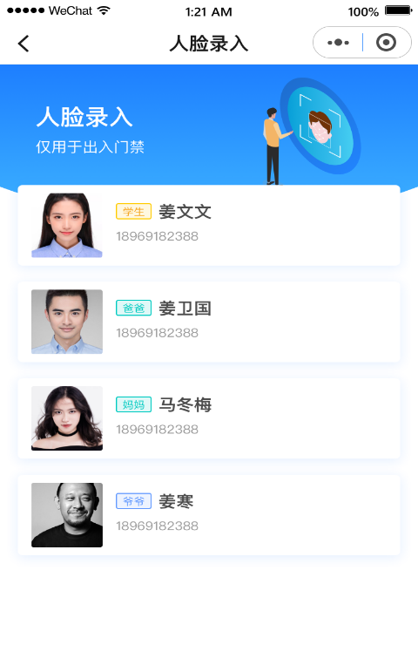
- 人脸采集
- 视频开放
家长在“校园视频”可实时预览学校开放的而视频，在实时视频查看界面。
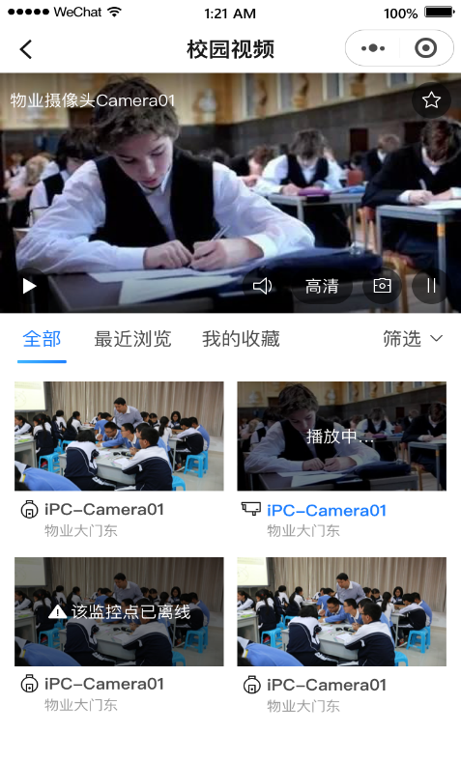
- 实时预览
3）进出记录查看
家长通过“云眸普教 家长版”微信小程序，可查看孩子的进出校记录及详情，和学生的请假情况，让家校互通更加便捷。
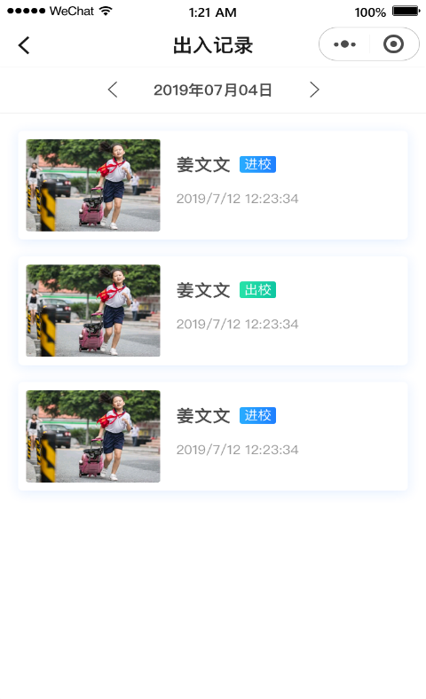
- 进出记录
7）请假记录查看
家长通过“云眸普教 家长版”微信小程序，可查看孩子的进出校记录及详情，和学生的请假情况，让家校互通更加便捷。
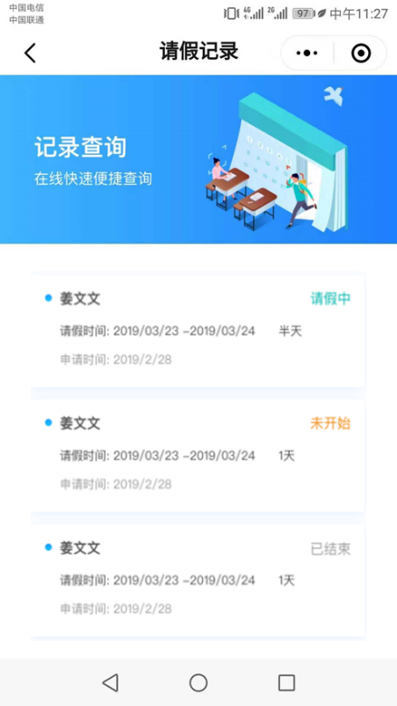

8）消息推送
家长注册完小程序后，再关注“海康云眸客户服务”公众号，学生进出校的消息实时推送到该公众号，家长无需再进入微信小程序上查看记录，更加方便的了解学生的到离校情况。
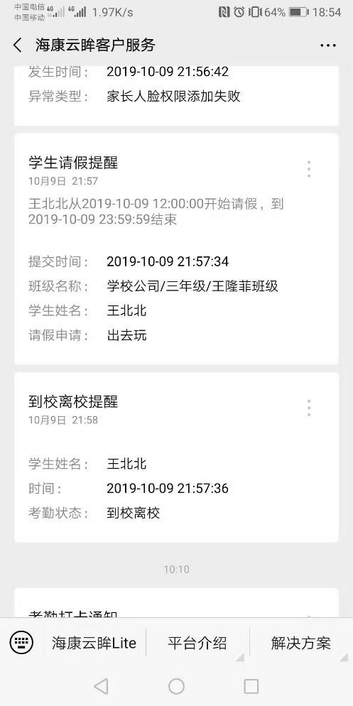
- 到离校消息推送

特色优势
      - 降低用户使用成本
用户应用或服务资源能够利用云端的大部分资源，而无须用户投资造成不必要的浪费。由于海康云眸的平台服务遵循一对多模型，与单独的桌面程序部署相比，成本极大地降低。可获得了更少的前期投资和一个可预知的月度业务费用流。
      - 降低用户故障风险
海康威视提供的云端服务，能为用户提供更好、更便宜和更可靠的应用服务。海康云端服务是集中式管理模式，它更有利于海康威视集中精力投入研发和运维资源做好平台日常维护，对潜在的运行风险进行有效控制，提供坚固的后台保障。
      - 弹性扩展服务资源
云应用服务可以“快速供应”并装备用户端，当更多的应用导致资源重负时，通过增加订购服务资源实现“弹性扩展”。而中心带宽问题，由海康威视为用户解除后顾之忧，系统会根据用户所使用的网络资源情况实时动态分配。这比用户在自己的数据中心购买、安装和配置一个新的服务器集群容易得多。
      - 降低用户维护工作量
对于使用者而言，升级云应用比传统部署的升级方式更容易。用户只需升级用户端的应用程序，应用特征就能快速顺利地得到更新，大大降低了企业用户IT部的工作量和维护成本。

